Manual De Usuario Usuario

GYM SENA

Versión: 1.0

**HISTORIAL DE REVISIÓN**

|  |  |  |  |  |  |  |
| --- | --- | --- | --- | --- | --- | --- |
| **VERSIÓN** | **ELABORACIÓN** | | **REVISIÓN** | | **APROBACIÓN** | |
| **Fecha** | **Responsable** | **Fecha** | **Responsable** | **Fecha** | **Responsable** |
| 1.0 | 5/04/21 | Sara Catalina Londoño Vélez, Andres Felipe Guzman, Santiago Muñoz,  Diana Gil,  Fabian Cano,  Andrés Pinzón |  |  |  |  |
|  |  |  |  |  |  |  |
|  |  |  |  |  |  |  |
|  |  |  |  |  |  |  |
|  |  |  |  |  |  |  |

**CAMBIOS RESPECTO A LA VERSIÓN ANTERIOR**

|  |  |
| --- | --- |
| **VERSIÓN** | **MODIFICACIÓN RESPECTO VERSIÓN ANTERIOR** |
| 1.0 | Creación del documento. |
|  |  |
|  |  |
|  |  |
|  |  |
|  |  |

**Tabla de contenido**

1. Introducción 4

2. Alcance 4

3. Definiciones, Siglas y Abreviaturas 4

4. Responsables e involucrados 4

5. Roles y Usuarios 4

5.1 Usuarios 4

5.2 Roles 4

6. Ingreso al Sistema 4

7. Navegación 4

8. Opciones, Módulos o Funcionalidades 4

8.1 Opción 1: 5

8.2 Opción 2: 5

8.3 Opción 3: 5

8.n Opción n: 5

9. Mensajes 5

9.1 Error 5

9.2 Advertencia 5

9.3 Confirmación 5

9.4 Información 5

# 1. Introducción

Este documento se realiza con el fin de dar al administrador una guia de como utilizar el sistema.

# 2. Alcance

Se espera que todos los administradores que hagan usos del sistema conozcan el manual.

# 3. Definiciones, Siglas y Abreviaturas

# 4. Responsables e involucrados

|  |  |  |
| --- | --- | --- |
| **Nombre** | **Tipo (Responsable/ Involucrado)** | **Rol** |
| Andres Felipe Guzman | Responsable | Desarrollador |
| Sara Catalina Londoño Vélez | Responsable | Desarrollador |
| Santiago Muñoz | Responsable | Documentadora y tester |
| Diana Marcela Gil | Responsable | Desarrolladora |
| Andres Stiven Pinzon | Responsable | Desarrollador |
| Fabian Alexander Cano | Responsable | Documentador |

# 5. Roles y Usuarios

## 5.1 Usuarios

Los usuarios administradores del sistema son los instructores o monitores que administran el l gimnasio de la regional quindío del centro de comercio y turismo.

## 5.2 Roles

El rol principal para estas personas es el de administrador.

# 6. Ingreso al Sistema

Para ingresar al sistema se debe dirigir a la siguiente dirección: <https://gimnasiosenaquindio.herokuapp.com/#/>

1. Para ingresar el administrador debe realizar clic en el botón ingresar

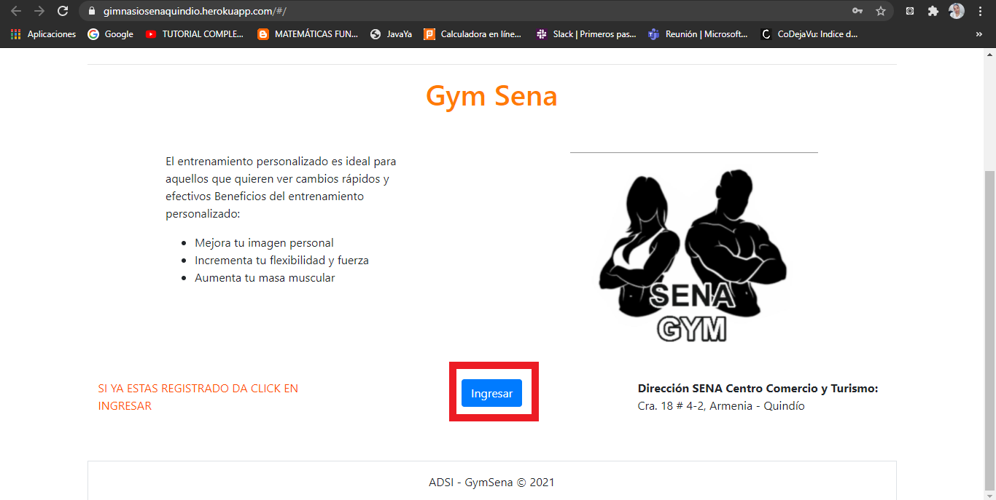

1. Se debe ingresar el correo electrónico y la contraseña.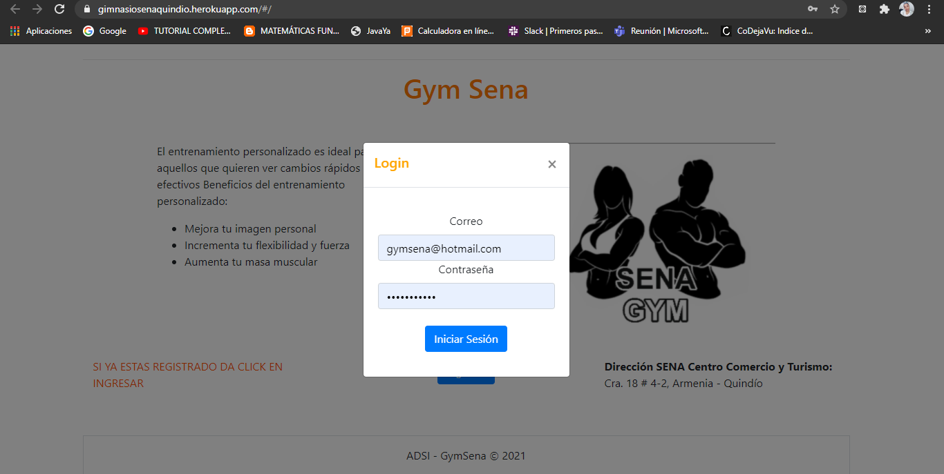
2. Debe Presionar el botón de iniciar sesión

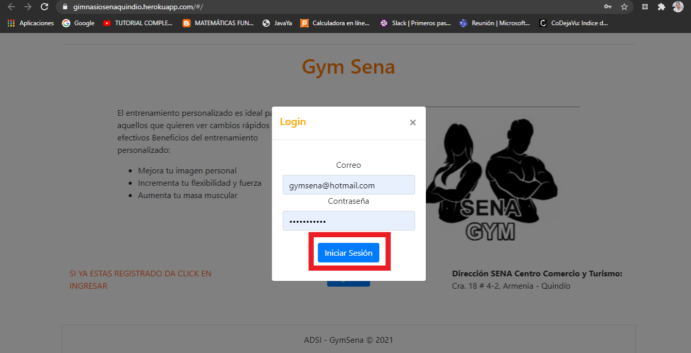

1. Se redirige a la página perfil

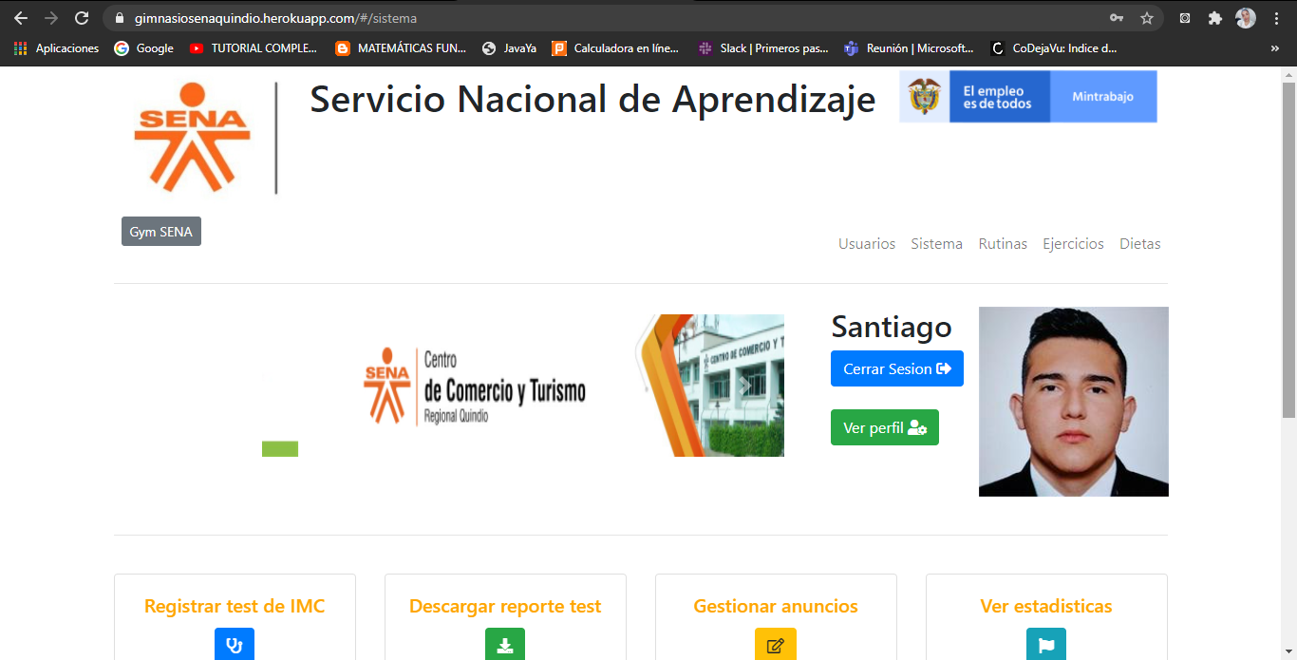

# 7. Navegación

1. Se cuenta con un menú navbar para la navegación de todo el sistema, además se tienen botones de retroceder en el sistema.

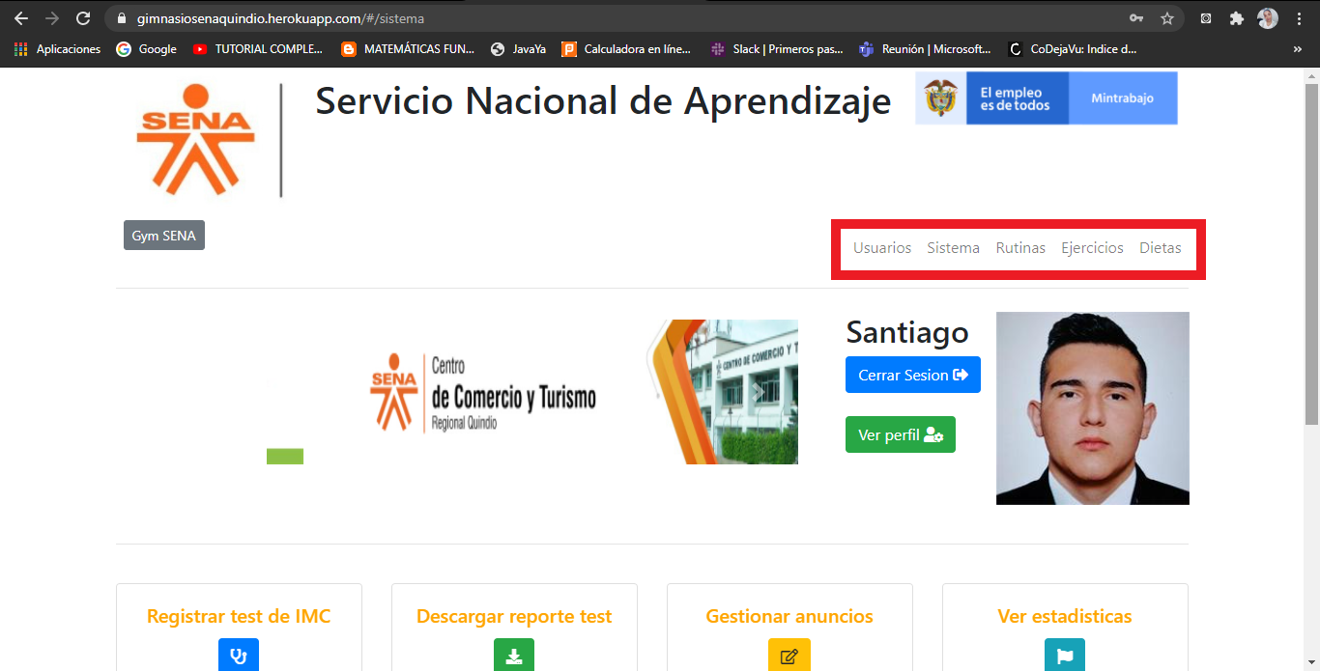

1. botones de cancelar

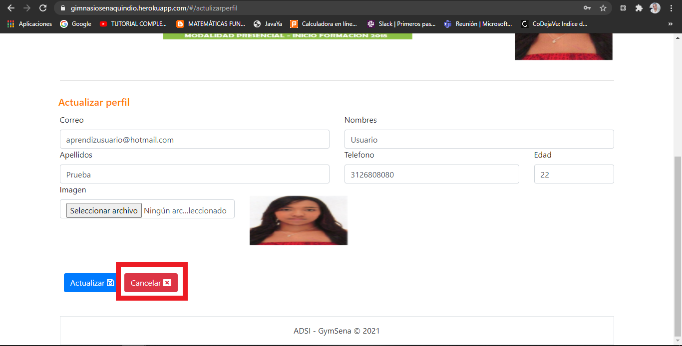

# 8. Opciones, Módulos o Funcionalidades

## 8.1 Opción 1: Módulo rutinas

1. Para acceder al módulo de rutinas se debe presionar el botón de rutinas encontrado en el menú nav.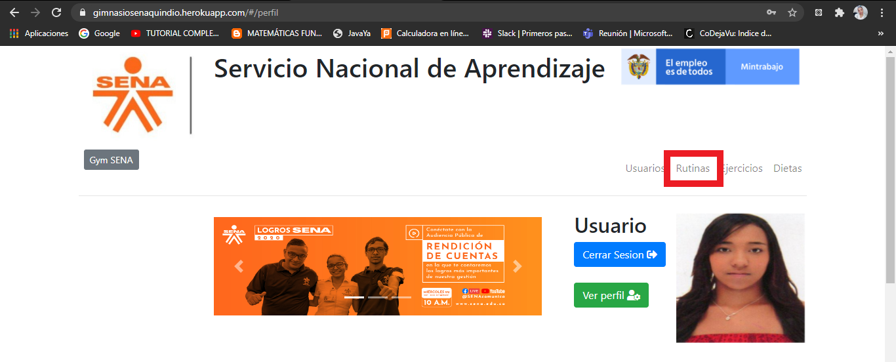
2. Se redirecciona a la página de gestión de rutinas, allí puede consultar las rutinas.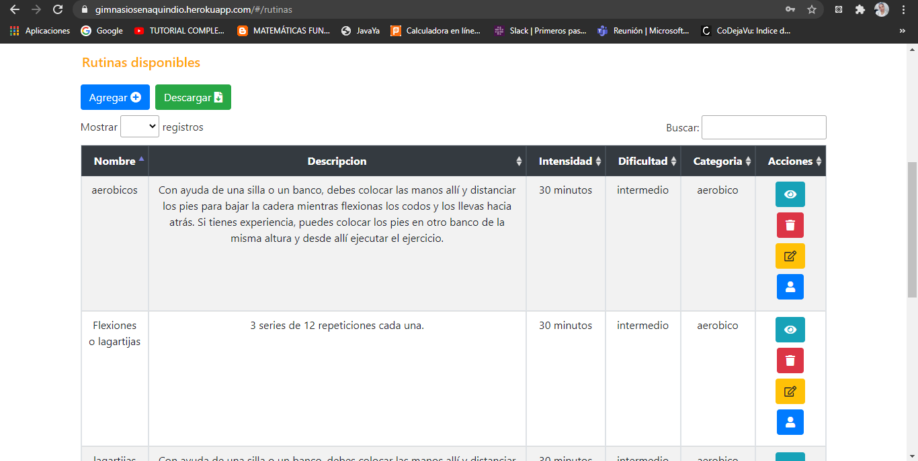
3. Para consultar las rutinas debe ingresar un dato que relacione la rutina en el cajón de buscar.

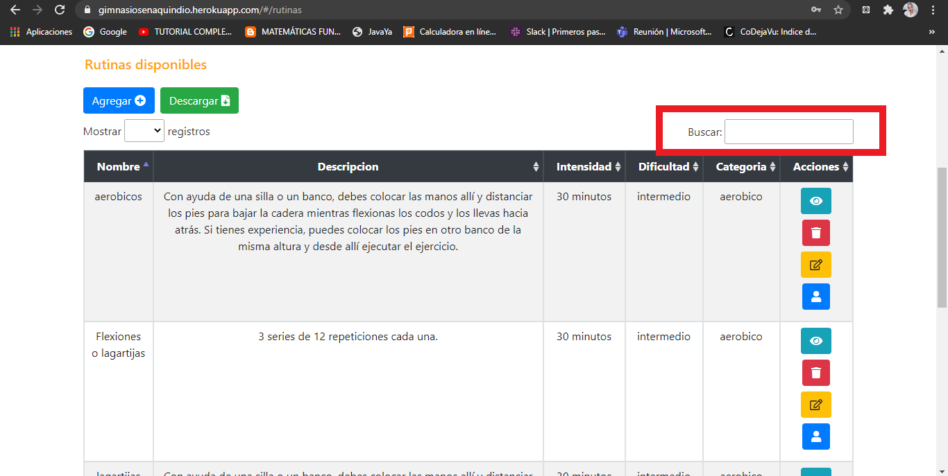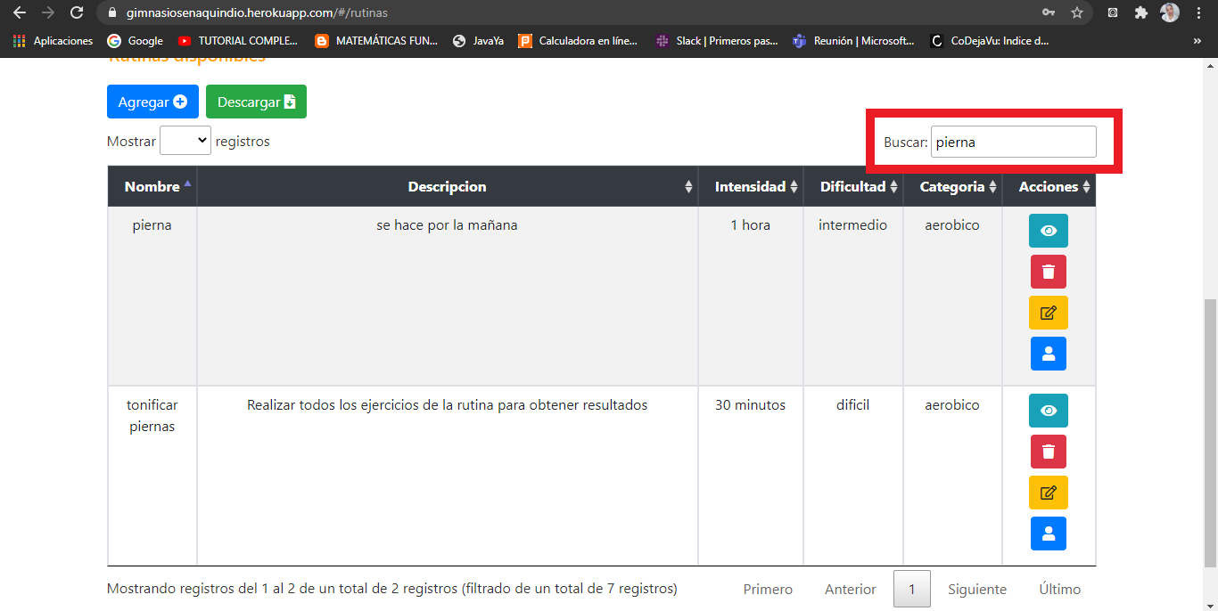

1. Para actualizar una rutina debe presionar el icono amarillo de editar el cual se encuentra en la columna de acciones.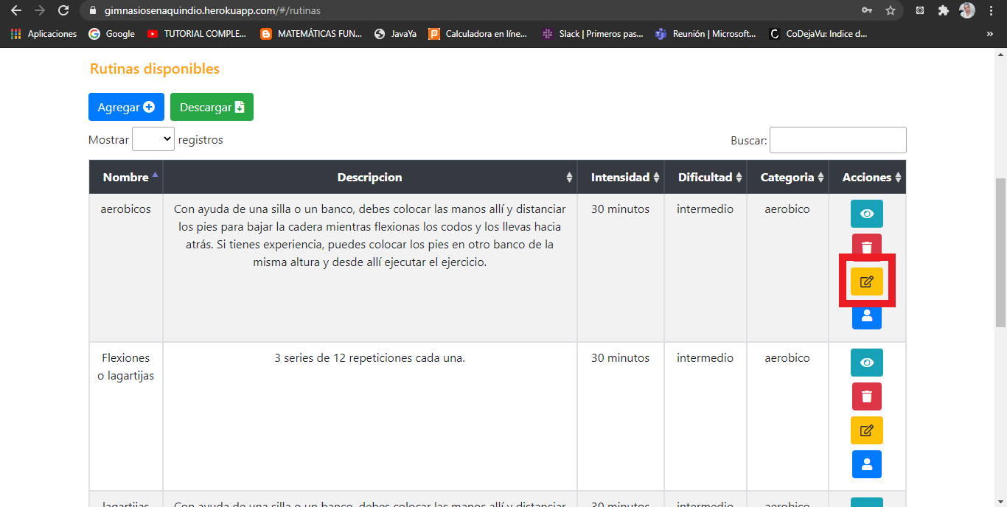

## 

1. Será dirigido al formulario de los datos de la rutina en el cual pueden modificar los datos que desea, se debe presionar el botón de ver ejercicios y si desea cambiar algo de estos ejercicios también lo puede realizar; después de hacer todo el proceso se debe presionar el botón de actualizar el cual se encuentra en el mismo formulario.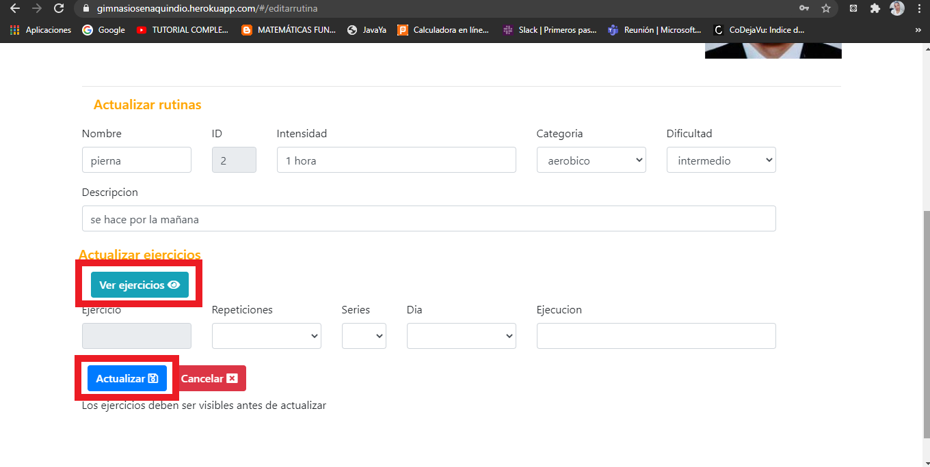

## Para Ver los ejercicios que contiene la rutina se debe presionar el icono azul el cual se encuentra en la columna de acciones.

## 

## 

1. Para cerrar la ventana que se abre al querer ver los ejercicios que contiene la rutina se debe presionar el botón de cerrar.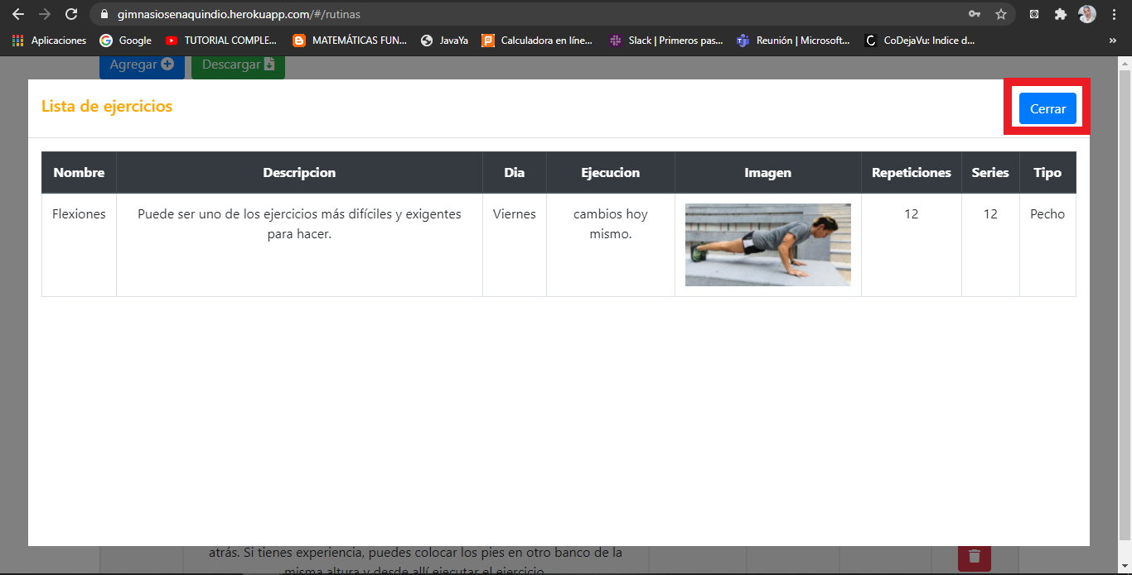
2. Para eliminar una rutina del sistema se debe presionar el icono de eliminar el cual se encuentra también en la columna de acciones.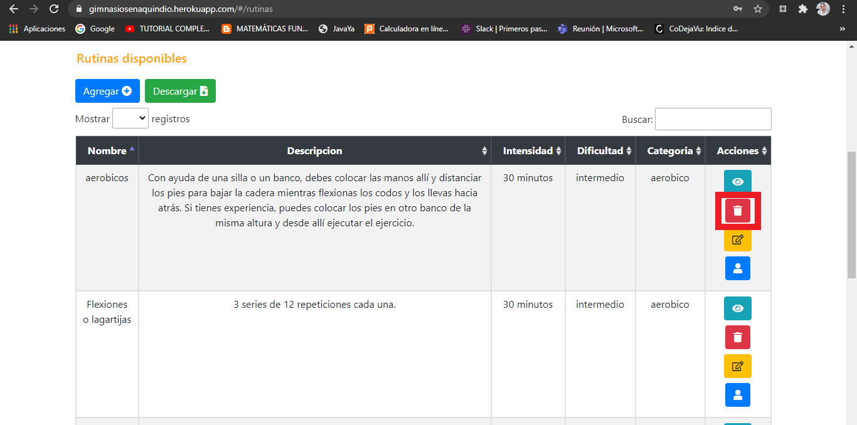
3. Se presenta una modal en la cual se debe presionar el botón eliminar.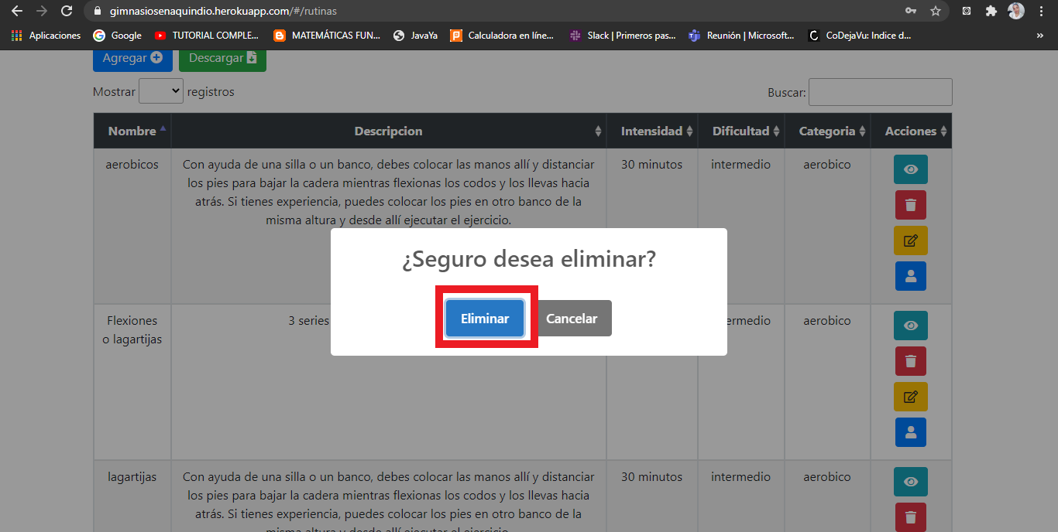

## 12. Para asignarle una rutina a un usuario se debe presionar el icono de persona ubicado en la columna de acciones de la tabla.

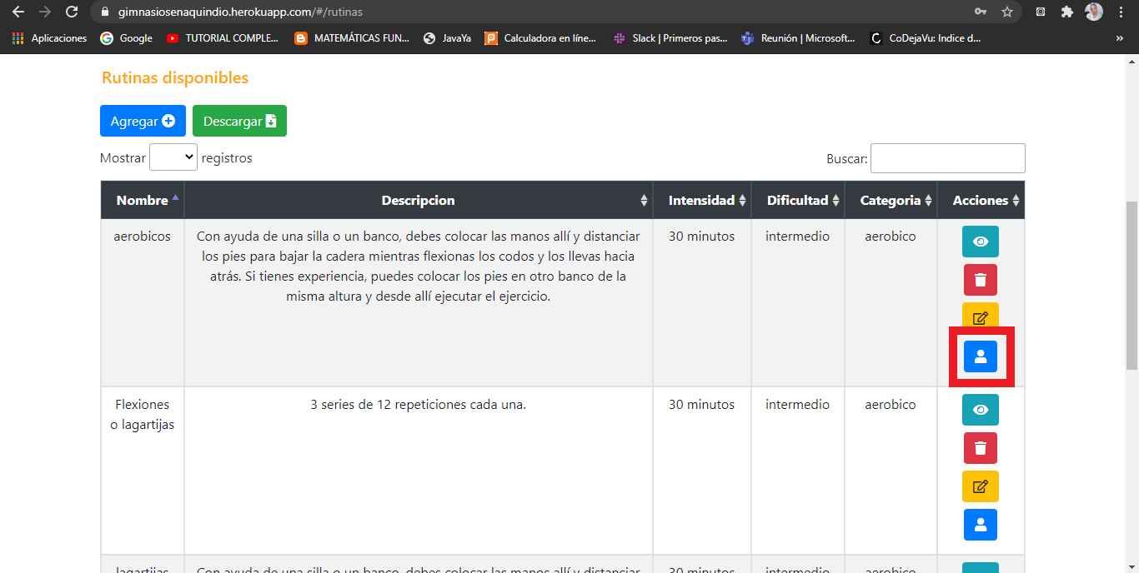

13. Se debe ingresar el documento de identificación del usuario al cual va a ser asignada la rutina y presionar el botón de asignar.

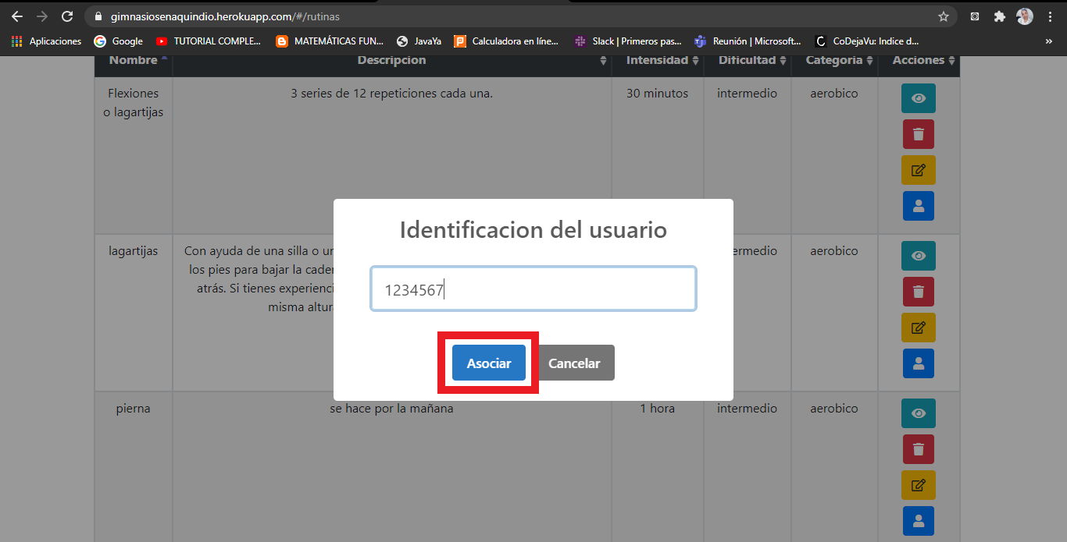

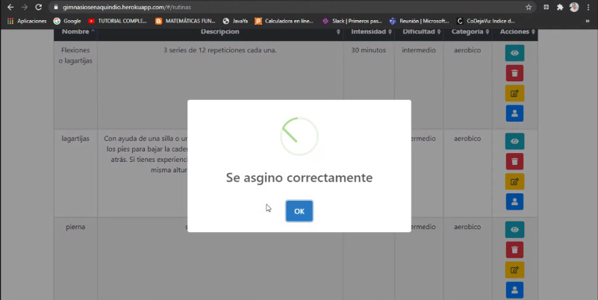

14. Para agregar una rutina se debe presionar el botón de agregar.

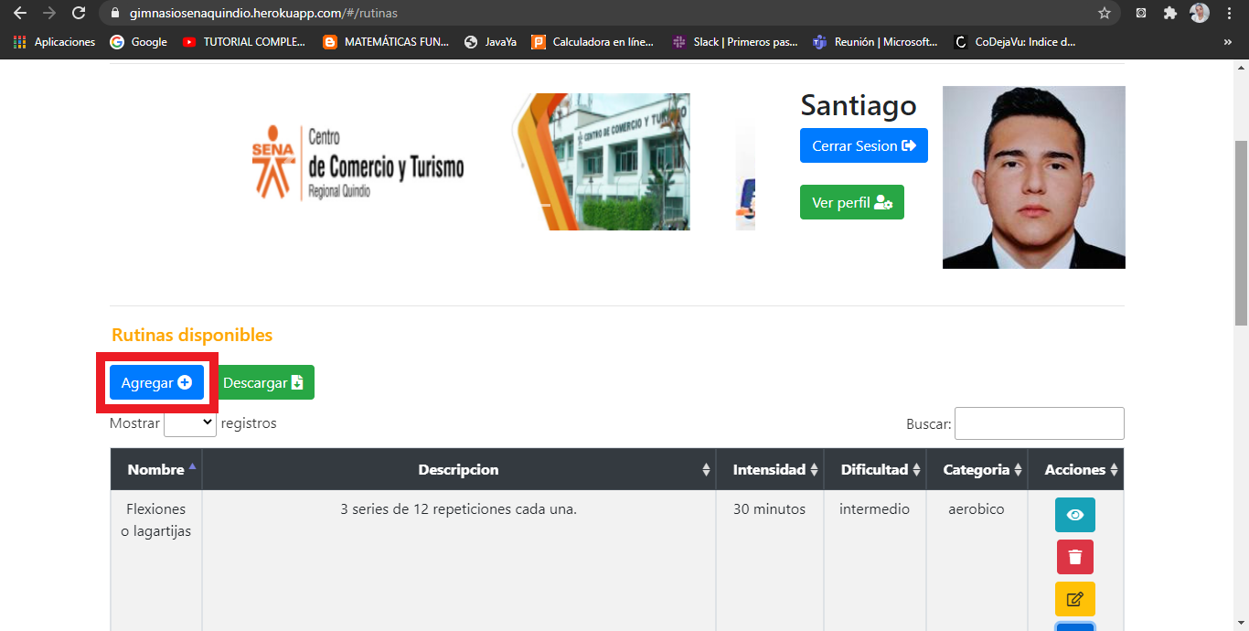

15. Se debe llenar el formulario y si desea agregar otro ejercicio a la rutina le presiona el botón de agregar ejercicios; después de realizar el proceso debe presionar el botón de registrar.

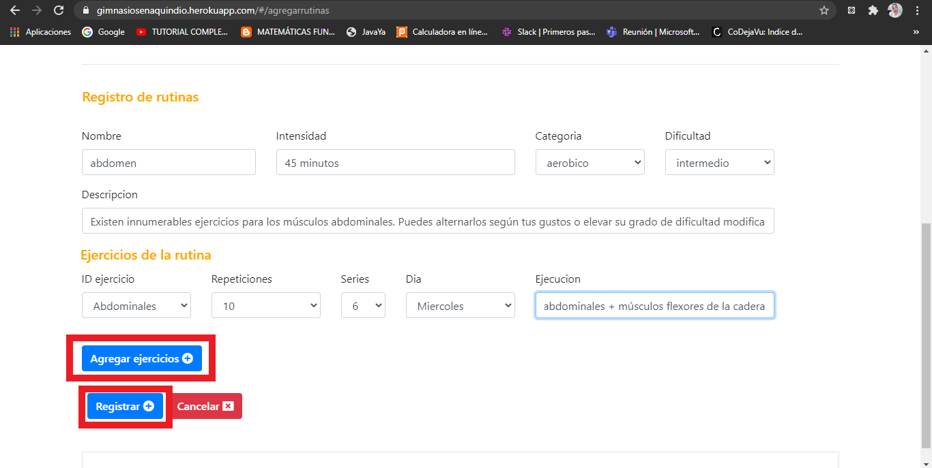

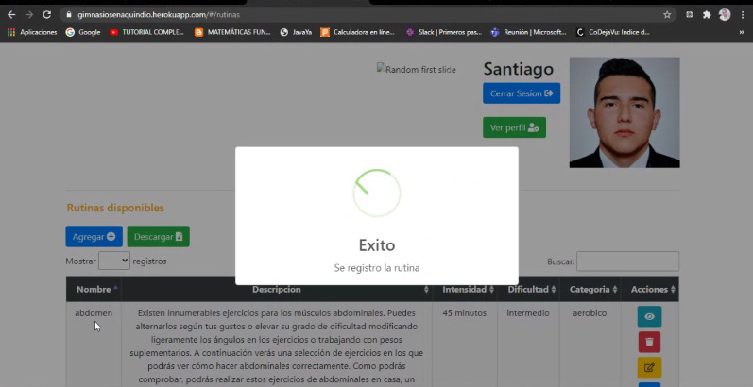

16. Para descargar el informe de las rutinas se debe presionar el botón de descargar y en la parte inferior izquierda de la pantalla aparecerá el proceso de descarga de este mismo.

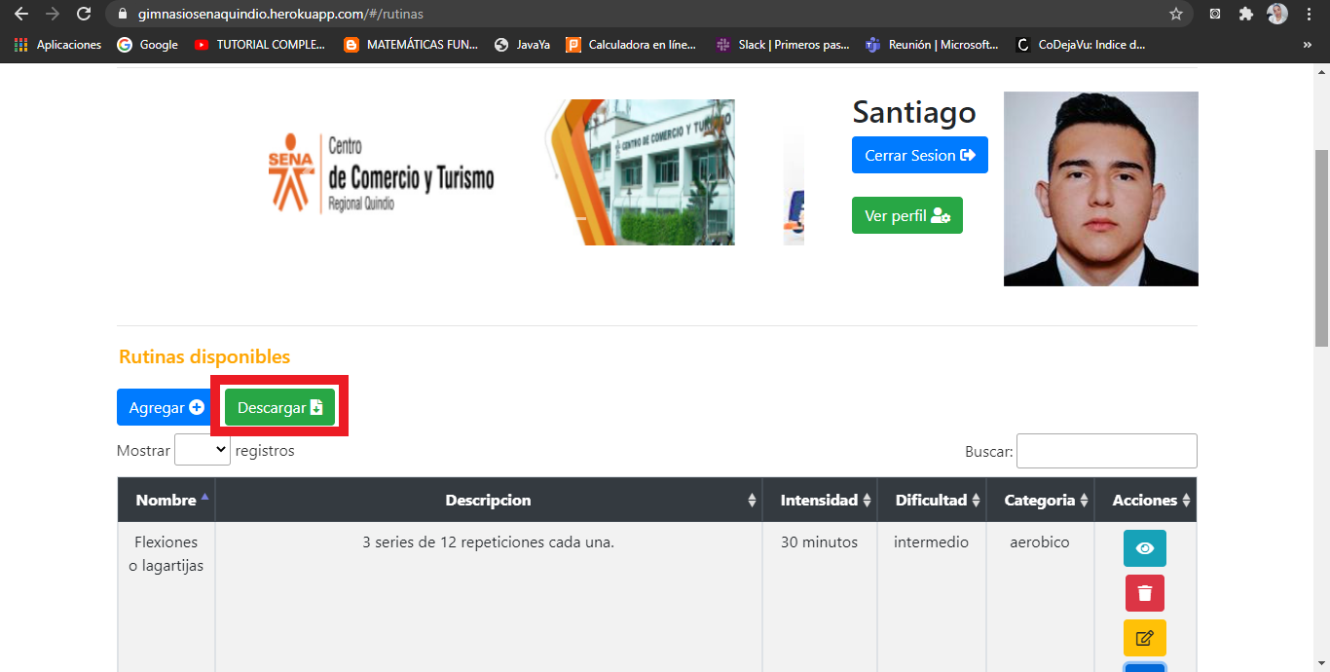

## 8.2 Opción 2: Módulo de dietas

1. Para acceder al módulo de dietas se debe presionar el botón de dietas encontrado en el menú nav.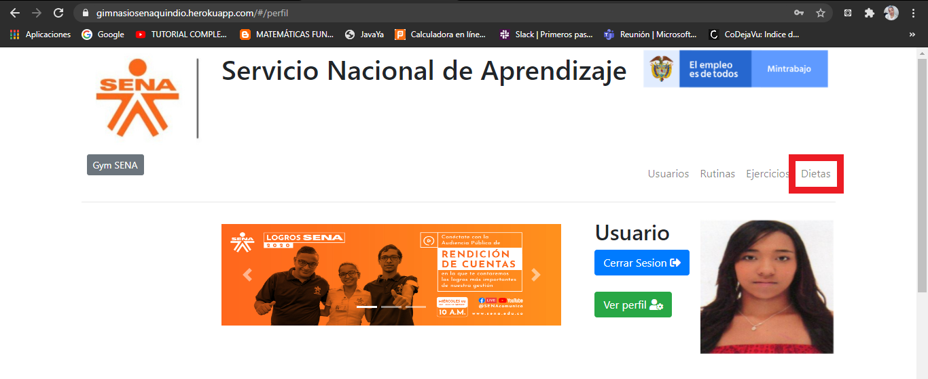
2. Se redirecciona a la página de gestión de dietas, allí puede consultar las dietas.

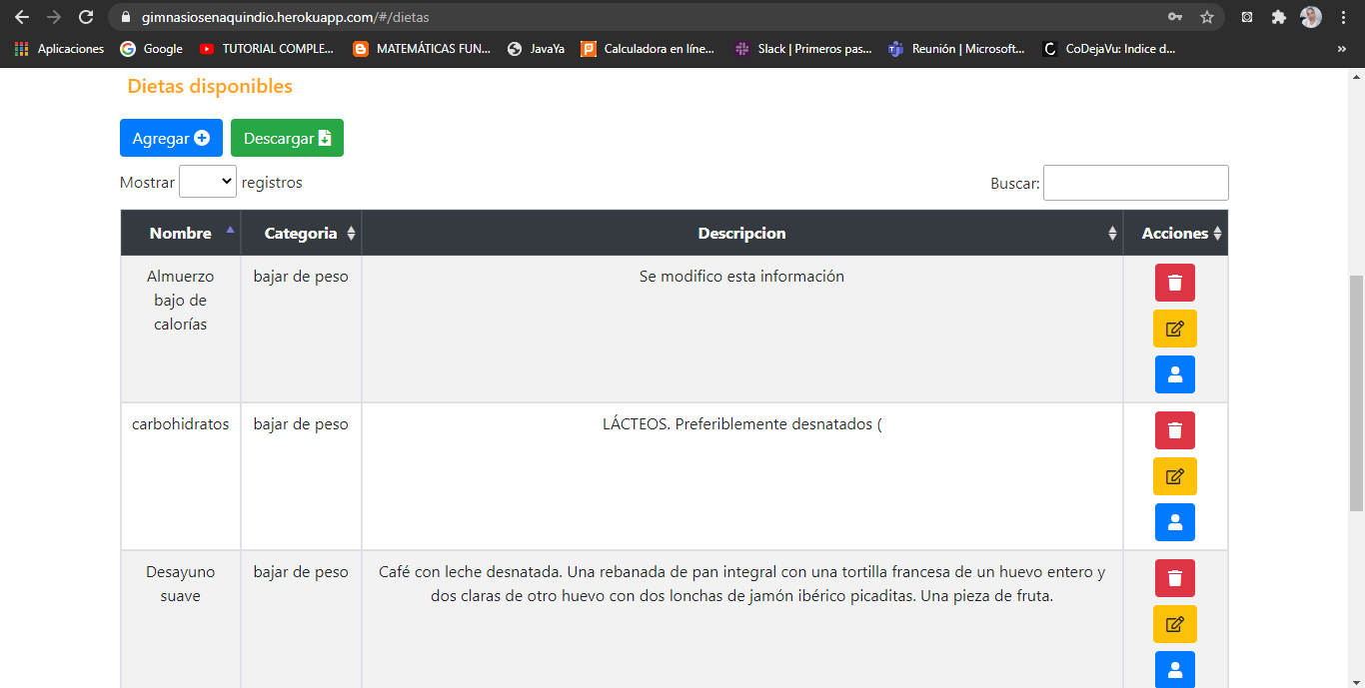

1. Para consultar las dietas debe ingresar un dato que relacione la dieta en el cajón de buscar.

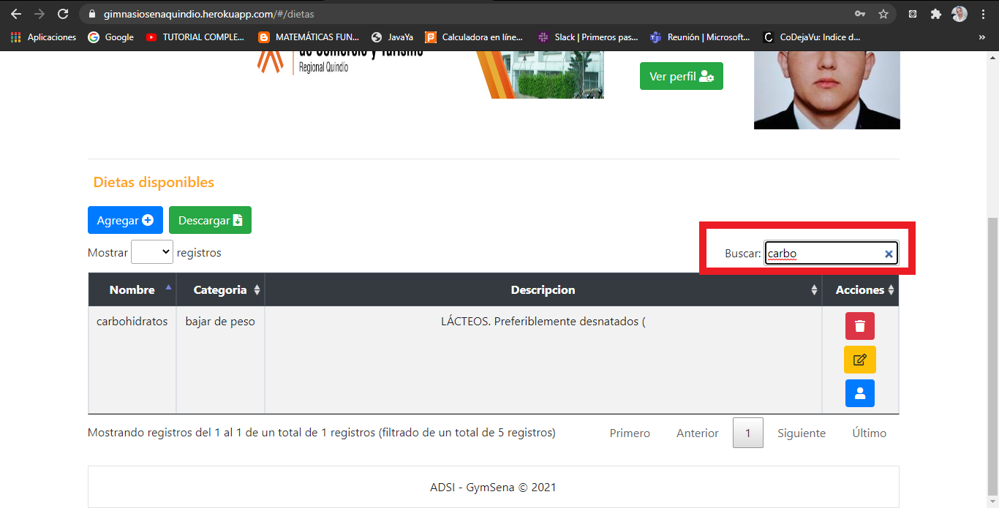

1. Para actualizar una dieta debe presionar el icono amarillo de edita el cual se encuentra en la columna de acciones.

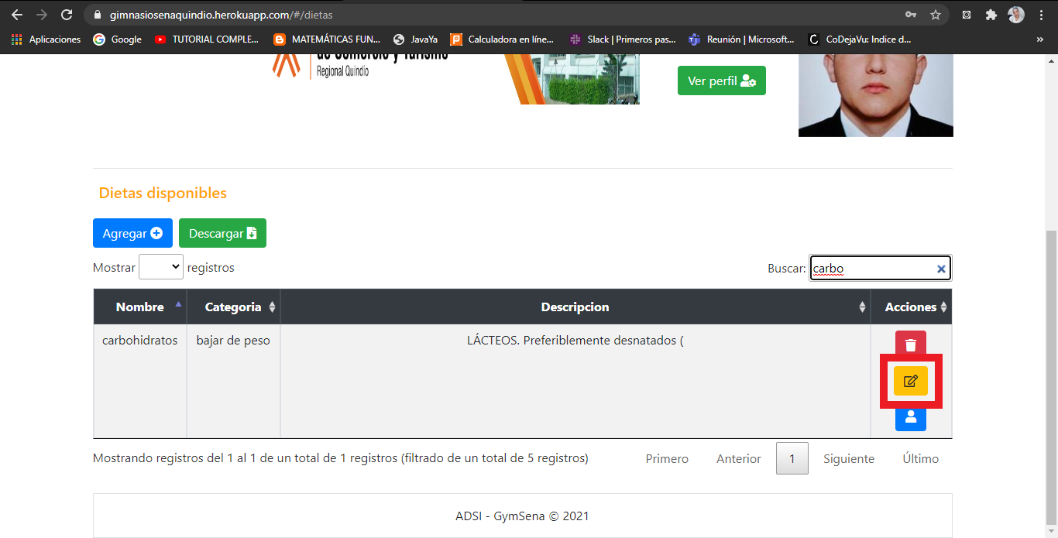

## 

1. Será dirigido al formulario de los datos de la dieta en el cual pueden modificar los datos que desea, después de hacer todo el proceso se debe presionar el botón de actualizar el cual se encuentra en el mismo formulario.

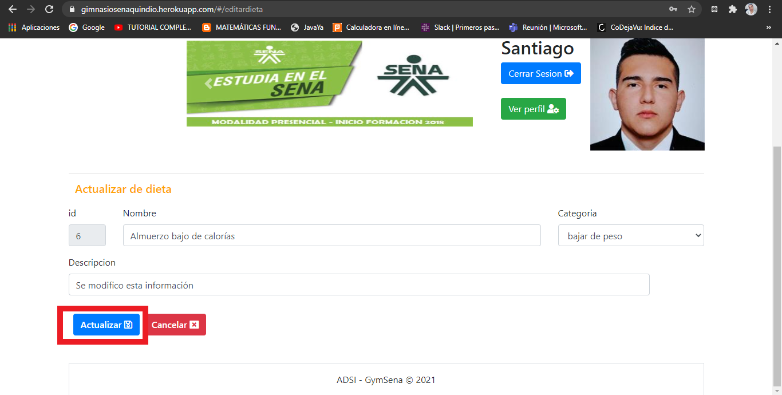

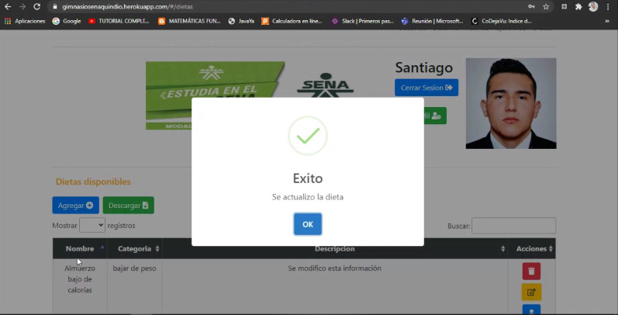

1. Para eliminar una dieta del sistema se debe presionar el icono de eliminar el cual se encuentra también en la columna de acciones.

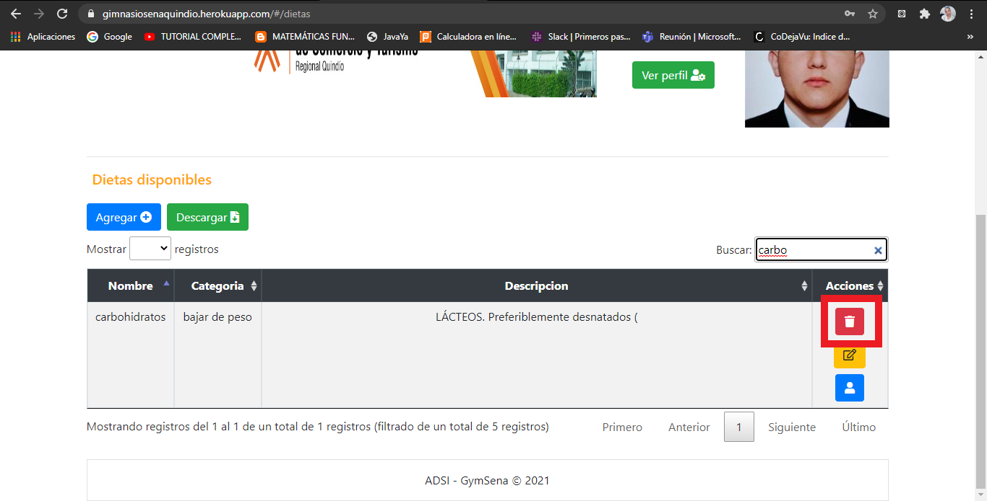

1. Se presenta una modal en la cual se debe presionar el botón eliminar.



## 8. Para asignarle una dieta a un usuario se debe presionar el icono de persona ubicado en la columna de acciones de la tabla.

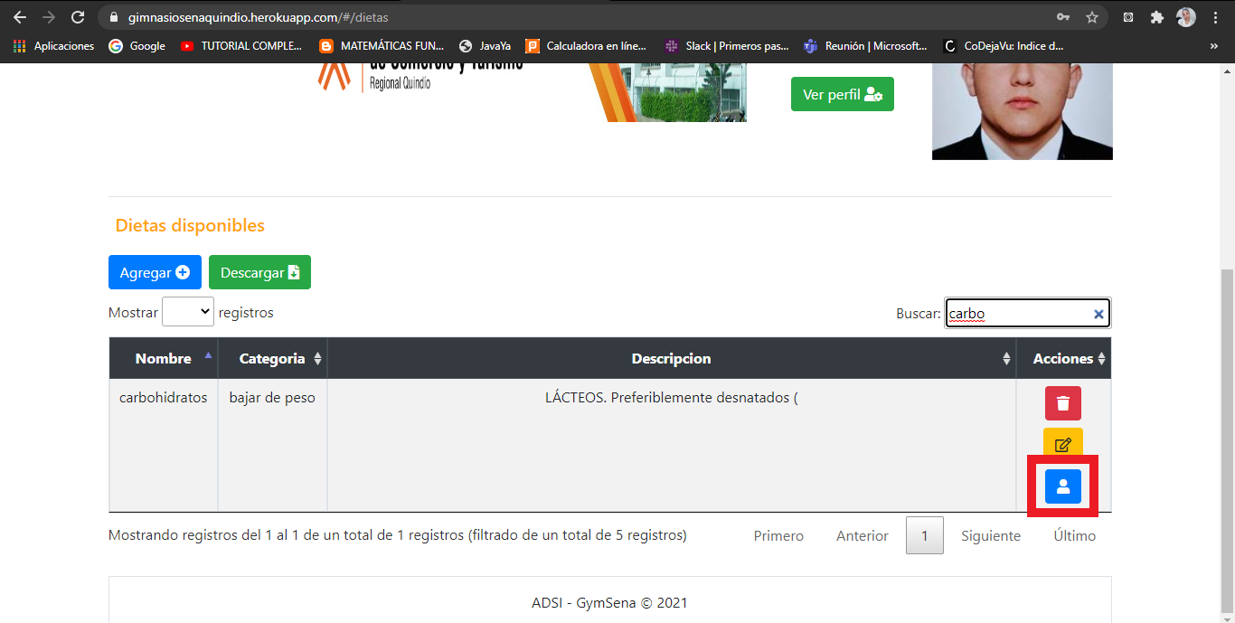

9. Se debe ingresar el documento de identificación del usuario al cual va a ser asignada la dieta y presionar el botón de asignar.





10. Para agregar una dieta se debe presionar el botón de agregar.

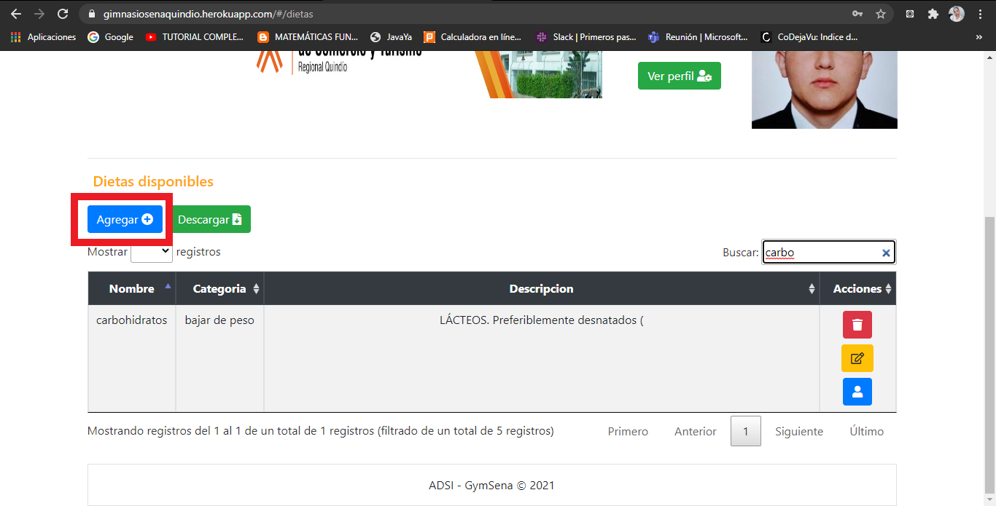

11. Se debe llenar el formulario y después de realizar el proceso debe presionar el botón de registrar.

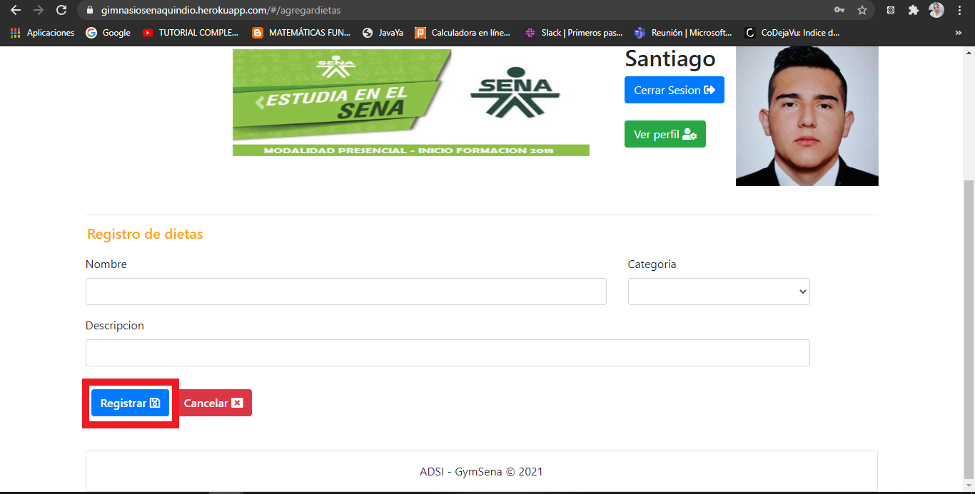

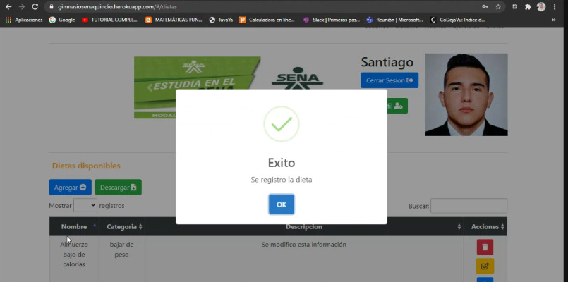

12. Para descargar el informe de las dietas se debe presionar el botón de descargar y en la parte inferior izquierda de la pantalla aparecerá el proceso de descarga de este mismo.

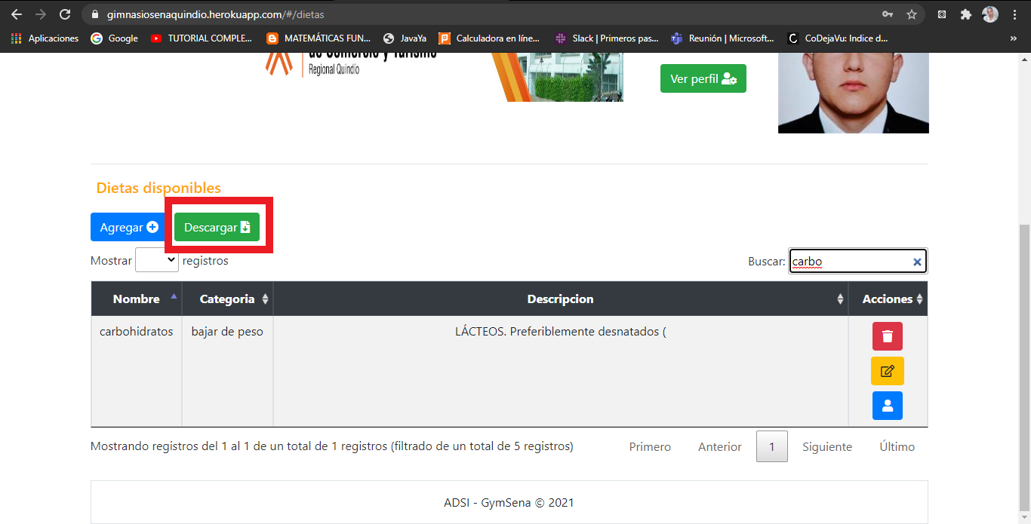

## 8.3 Opción 3: Módulo de ejercicios

1. Para acceder al módulo de ejercicios se debe presionar el botón de ejercicios encontrado en el menú nav.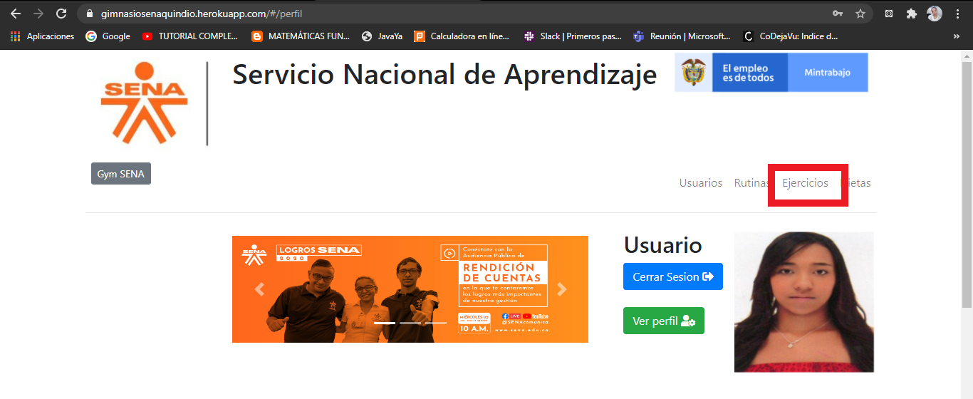
2. Se redirecciona a la página de gestión de ejercicios, allí puede consultar los ejercicios.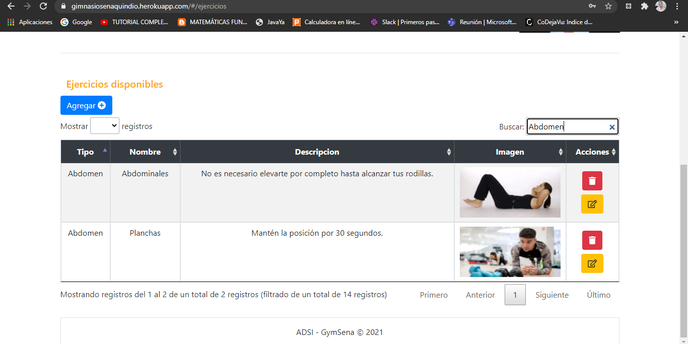
3. Para consultar los ejercicios debe ingresar un dato que relacione la rutina en el cajón de buscar.



1. Para actualizar un ejercicio debe presionar el icono amarillo de edita el cual se encuentra en la columna de acciones.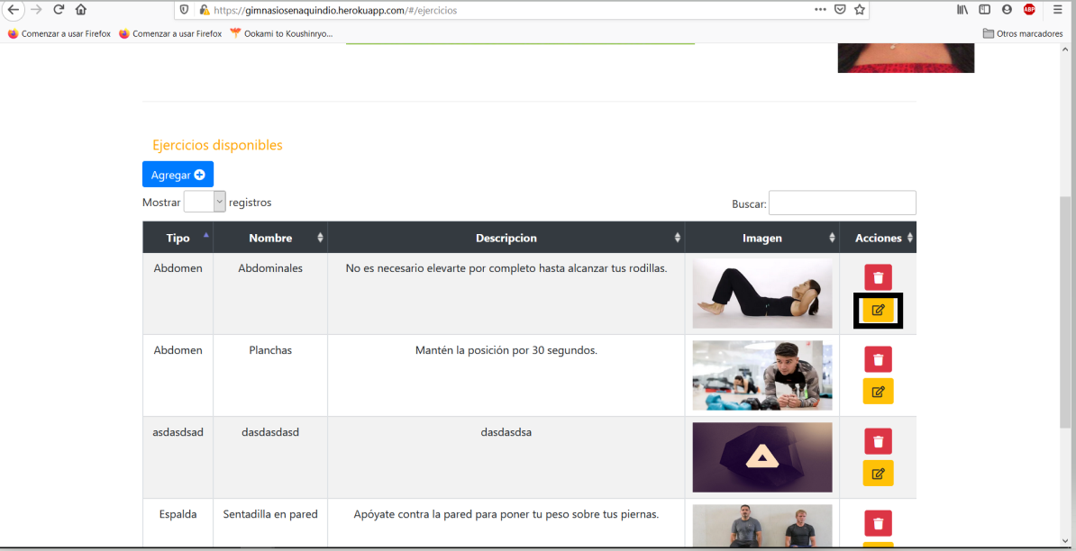
2. Será dirigido al formulario de los datos del ejercicio en el cual pueden modificar los datos que desea, después de hacer todo el proceso se debe presionar el botón de actualizar el cual se encuentra en el mismo formulario.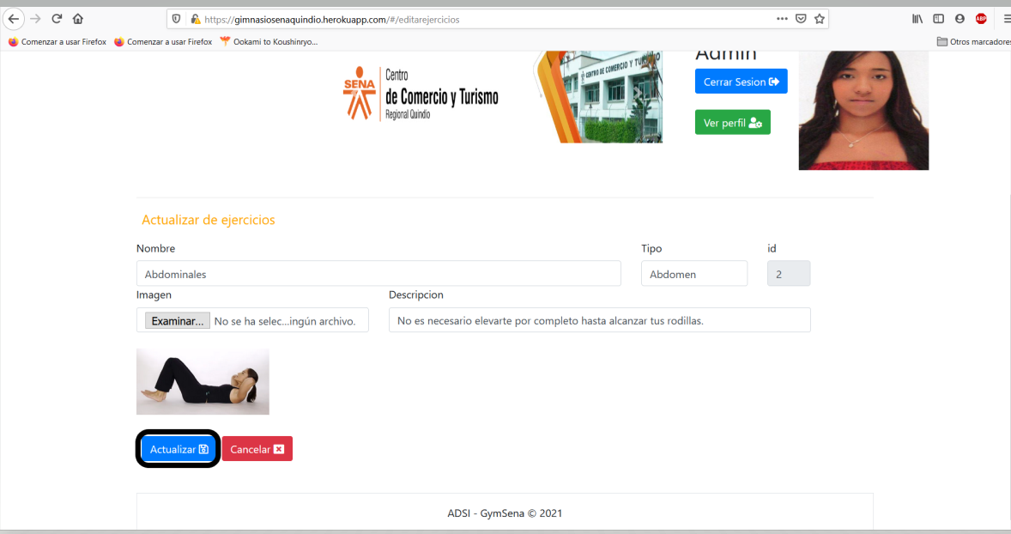

## 

1. Para eliminar un ejercicio del sistema se debe presionar el icono de eliminar el cual se encuentra también en la columna de acciones.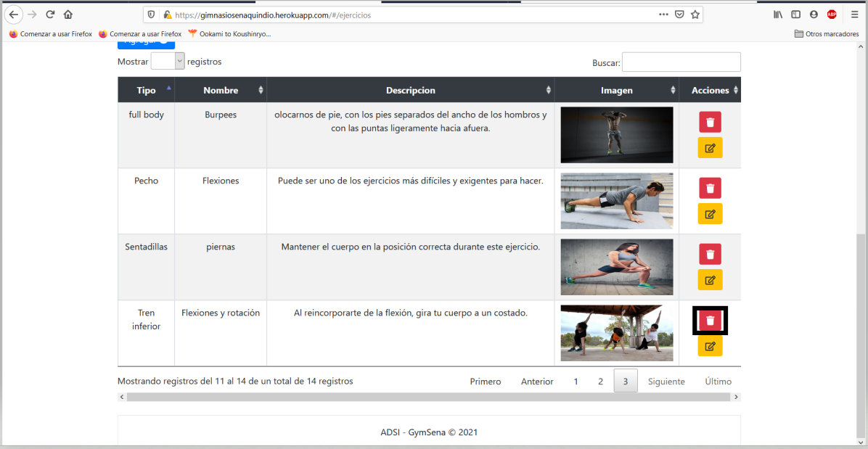
2. Se presenta una modal en la cual se debe presionar el botón eliminar.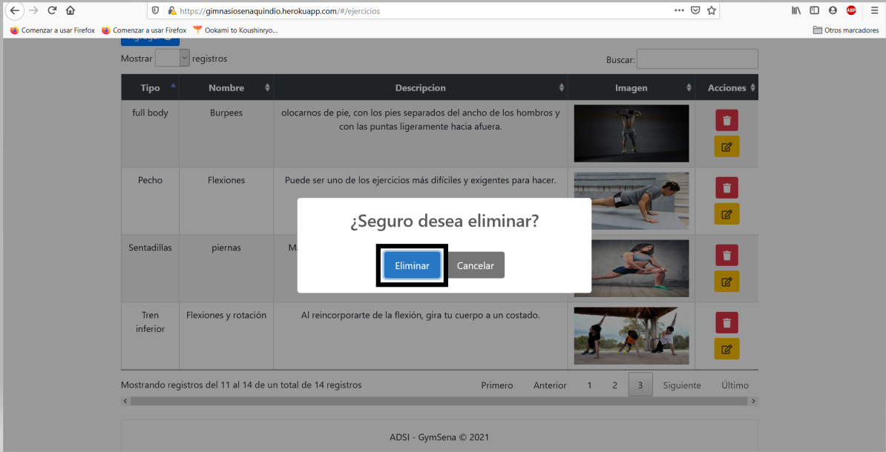

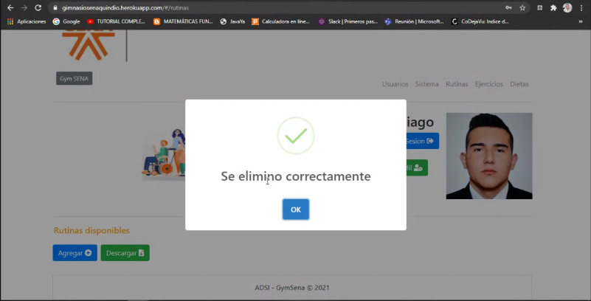

1. Para agregar un ejercicio se debe presionar el botón de agregar.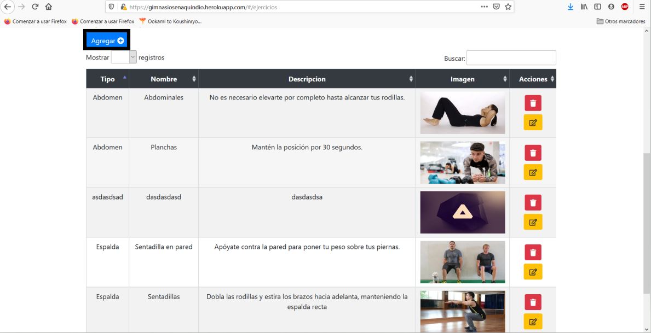
2. Se debe llenar el formulario, después de realizar el proceso debe presionar el botón de registrar.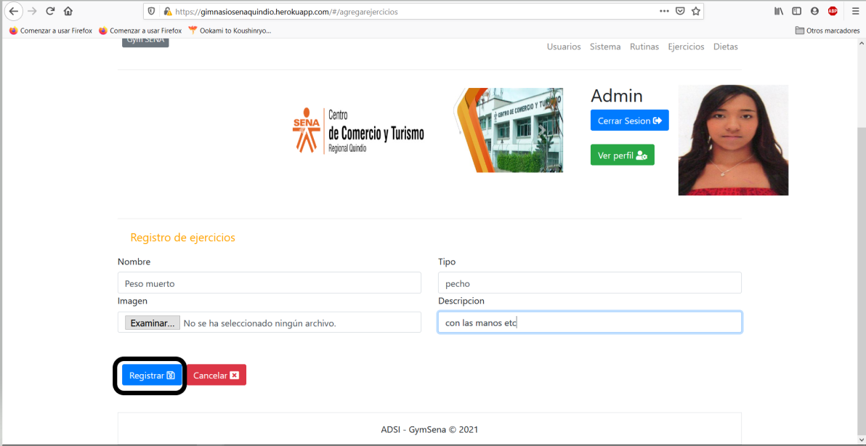

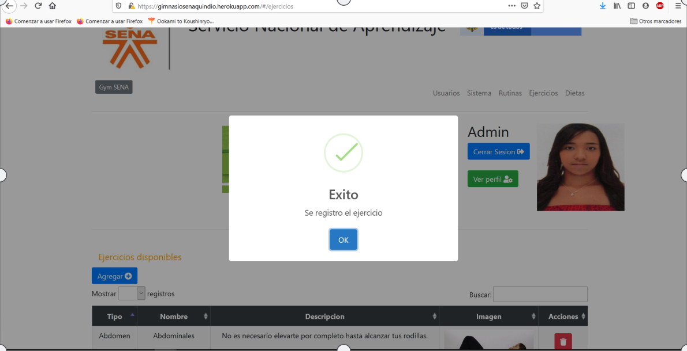

## 8.4 Opción 4: Módulo de usuarios

1. Lo primero que se debe de hacer es ingresar como administrador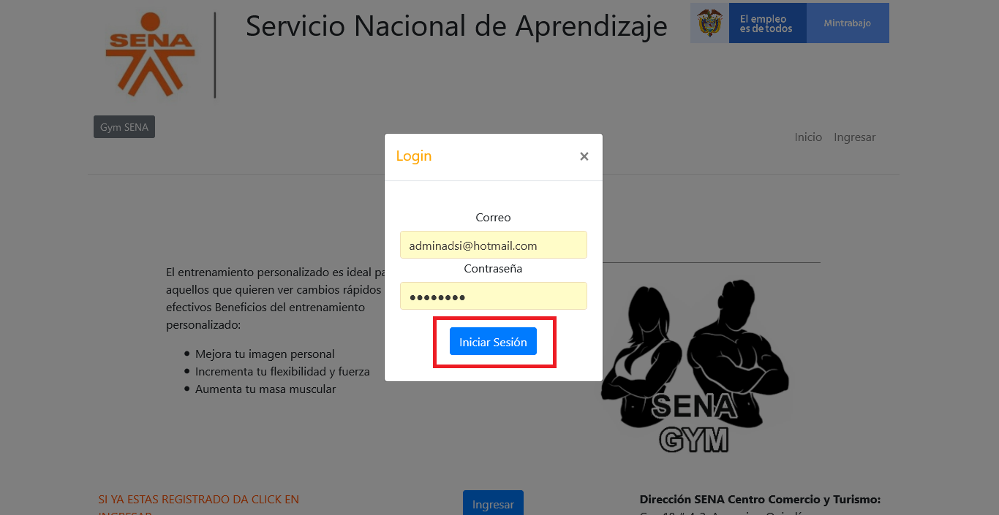
2. Después de ingresar en la parte superior derecha saldrá un menú en donde dará clic en la opción “usuarios”

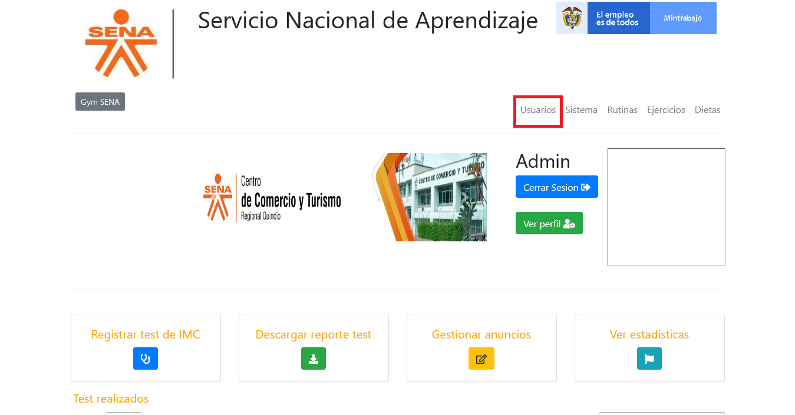

1. Luego visualizará una vista con varias opciones, a continuación se dará una explicación de algunas funcionalidades:

3.1. Para registrar un usuario nuevo en el sistema se dará clic en el botón “registrar usuario”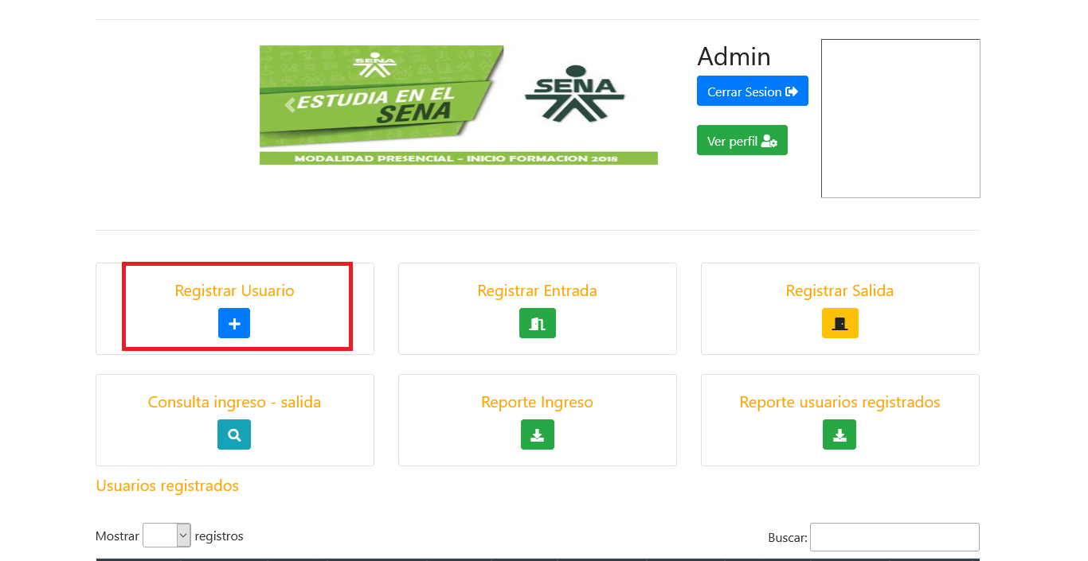

3.2. Al dar clic en la opción anterior saldrá este formulario el cual se llenará con los datos del usuario que vaya ser registrado, luego se dará clic en el botón “registrar” y se completará el registro.

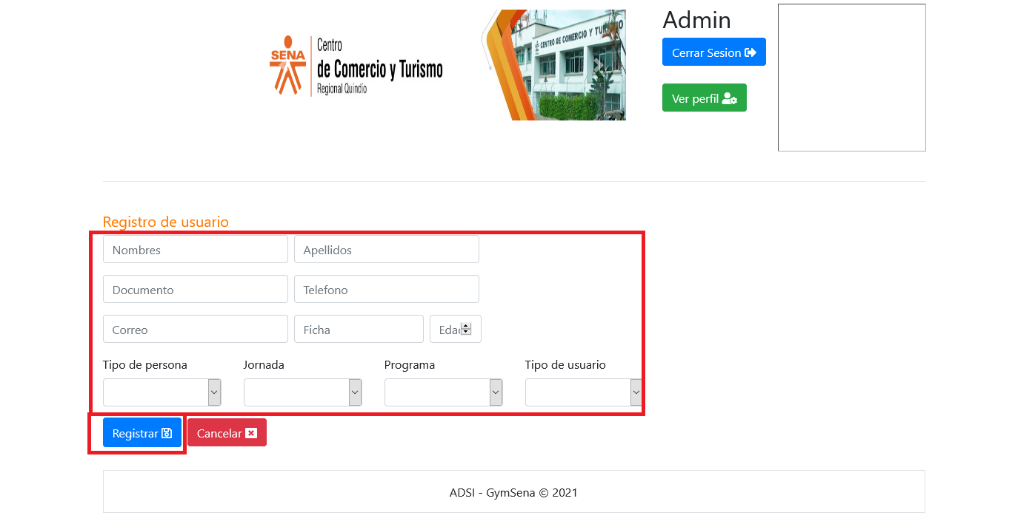

3.3. Por último verá el usuario registrado en la tabla de usuarios registrados

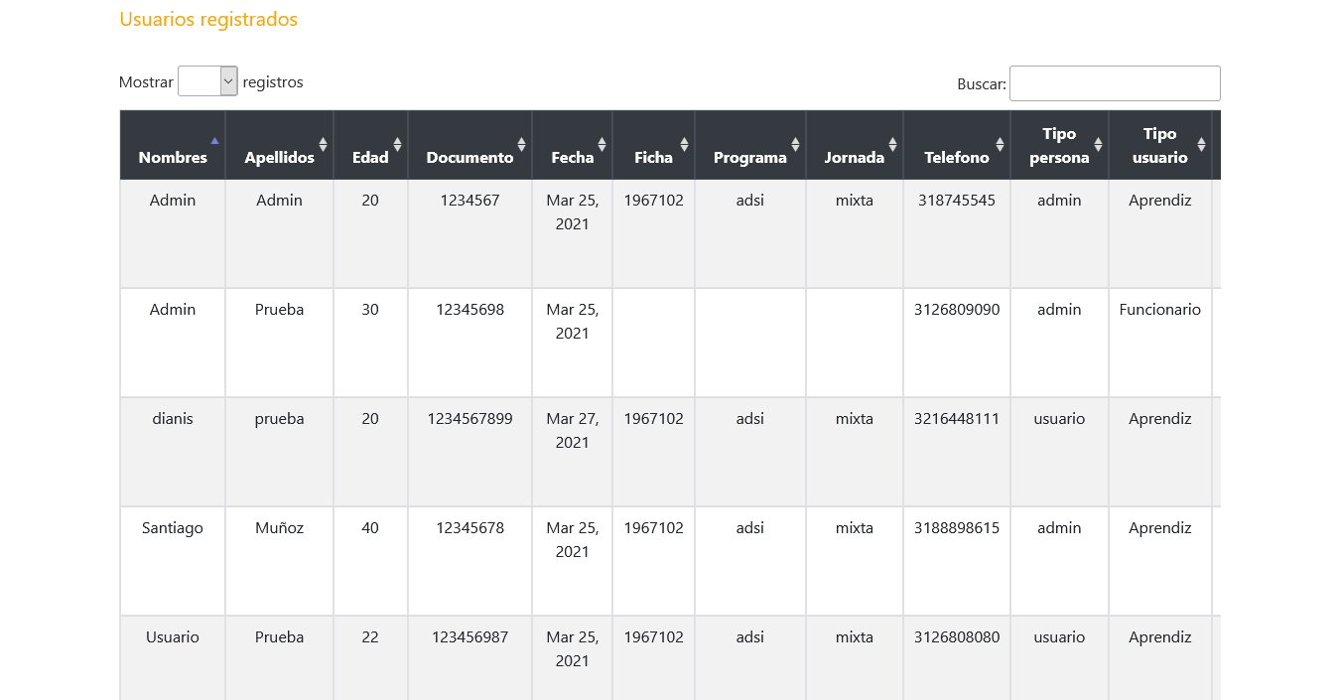

## 8.5 Opción 5: Módulo de ingreso

1. Para registrar la entrada de un usuario al establecimiento deportivo deberá dar clic en el botón “registrar entrada”

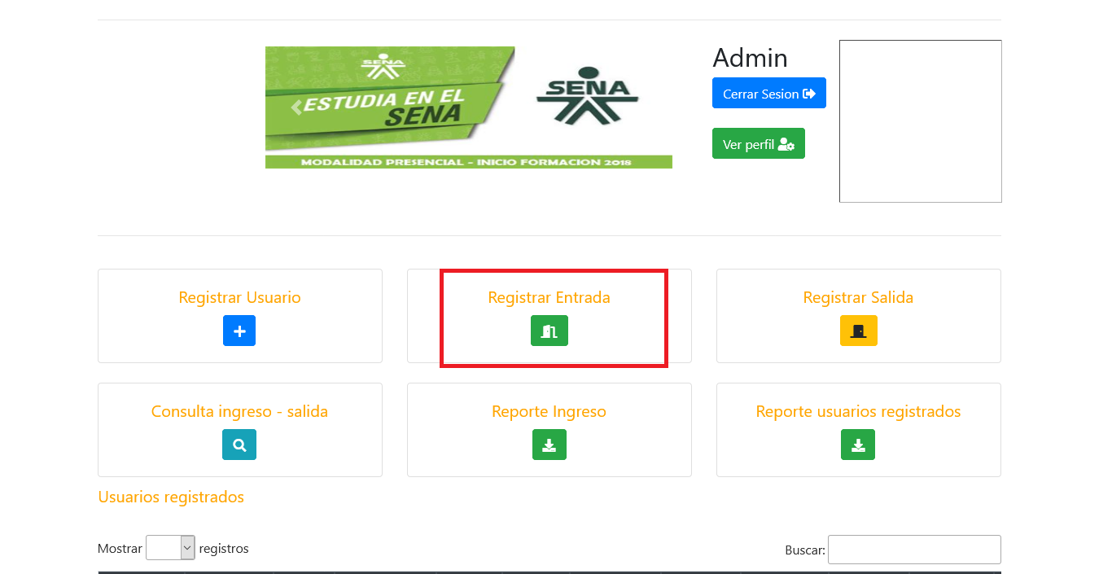

1. Para registrar la salida de un usuario del establecimiento deportivo deberá dar clic en el botón “registrar salida”

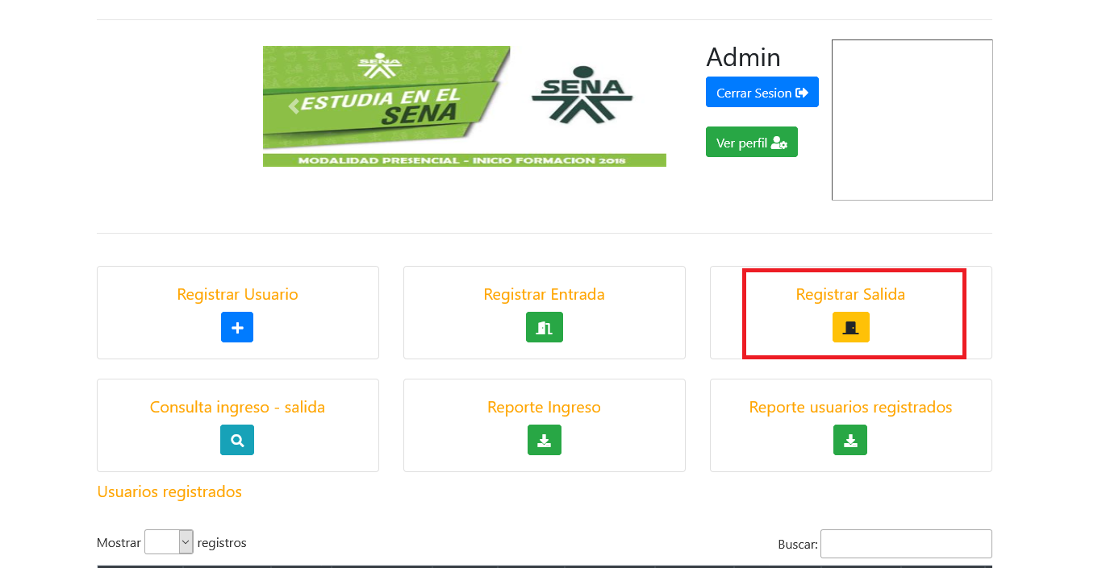

1. Y por último al dar clic en las 2 opciones anteriores saldrá un recuadro el cual deberá ingresar el documento del usuario y dar clic en “registrar” 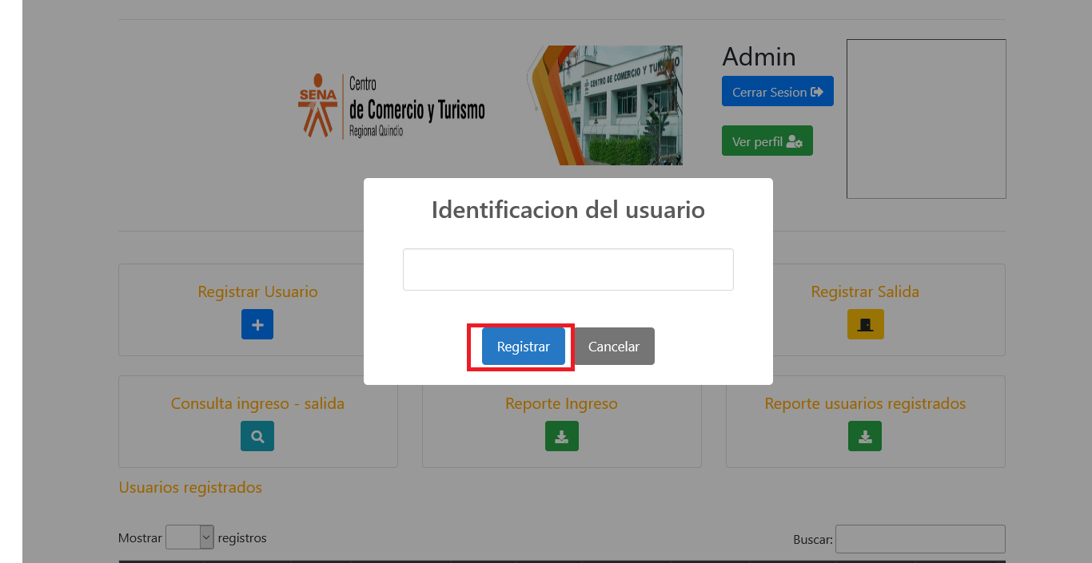
2. Para visualizar los registros de ingreso y salida de los usuarios dará clic en “consultar ingreso-salida”

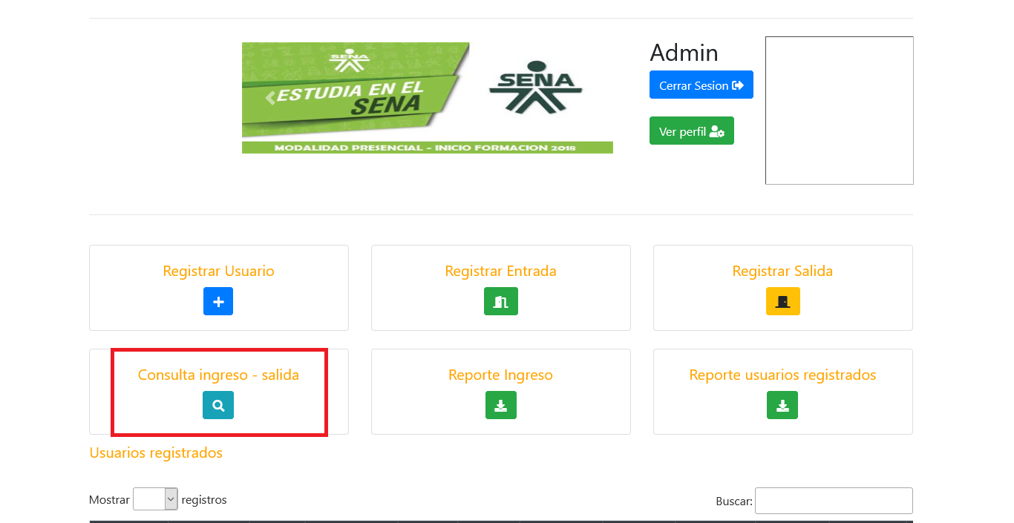

1. Verá la siguiente tabla la cual tendrá el último registro de entrada y salida del usuario

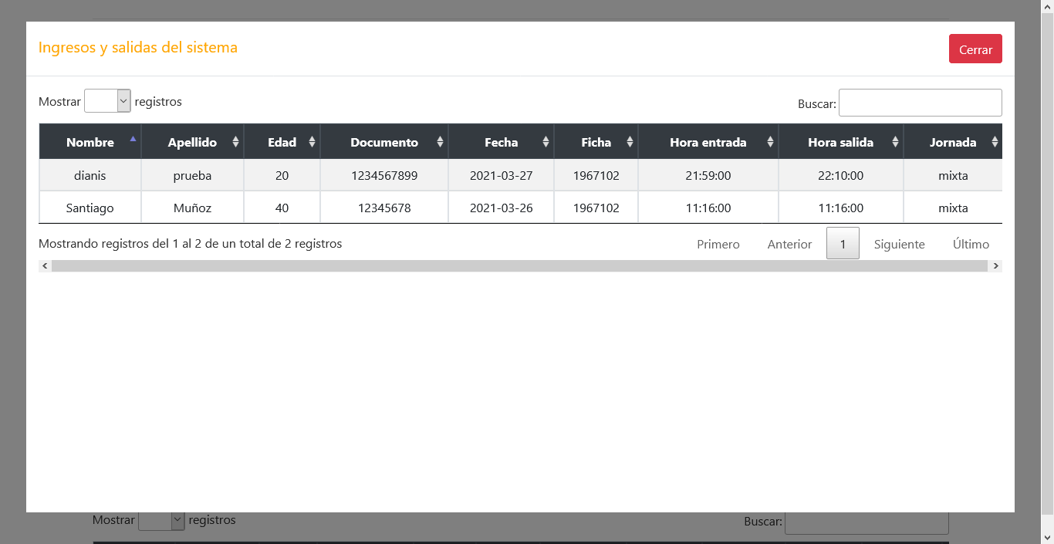

## 8.6 Opción 6: Generación de reportes

1. Para generar un reporte de los usuarios registrados en el sistema se dará clic en el botón “reporte usuarios registrados” y se realiza una descarga en formato de hoja de cálculo

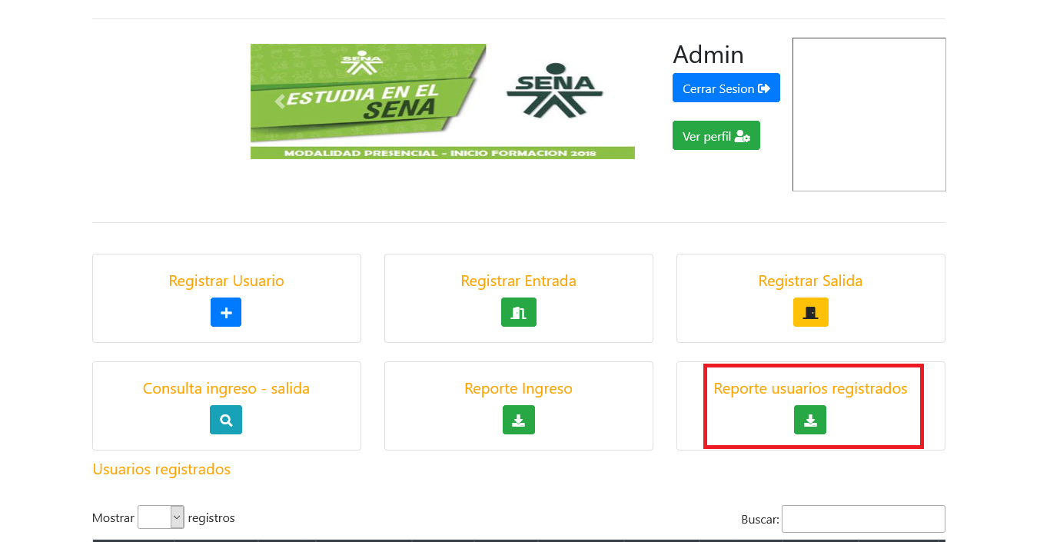

1. Para generar un reporte de los usuarios que han entrado y/o salido del gimnasio se dará clic en el botón “reporte ingreso” y se realiza una descarga en formato de hoja de cálculo

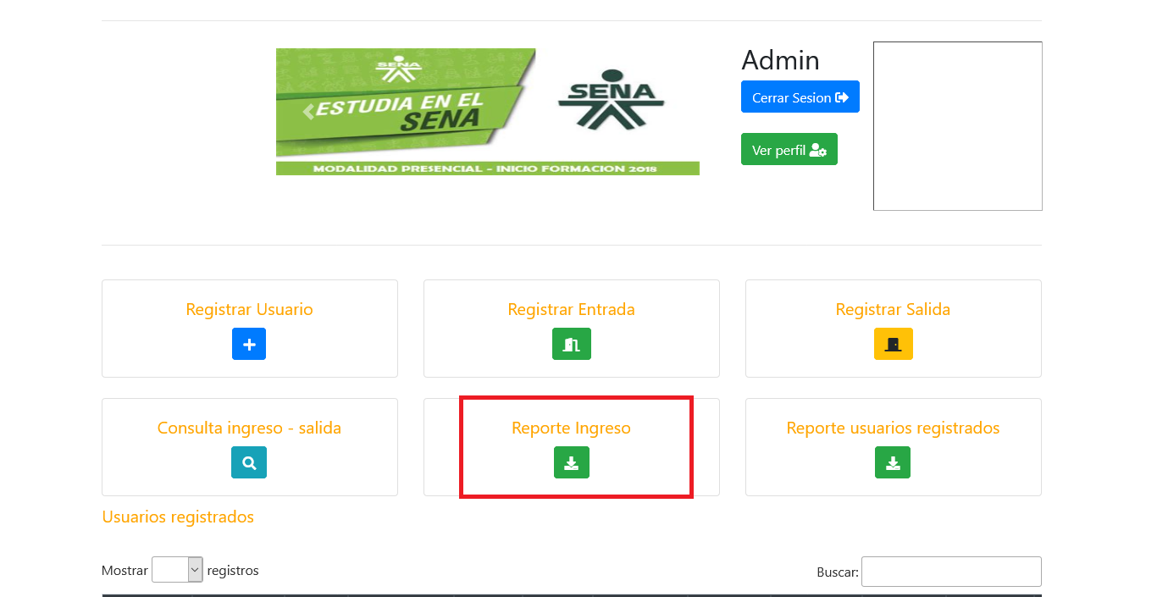

## 8.7 Opción 7: Perfil de administrador

1. 1.1. Tanto usuario como administrador podrán modificar su perfil y agregar una foto, darán clic en el botón “ver perfil”

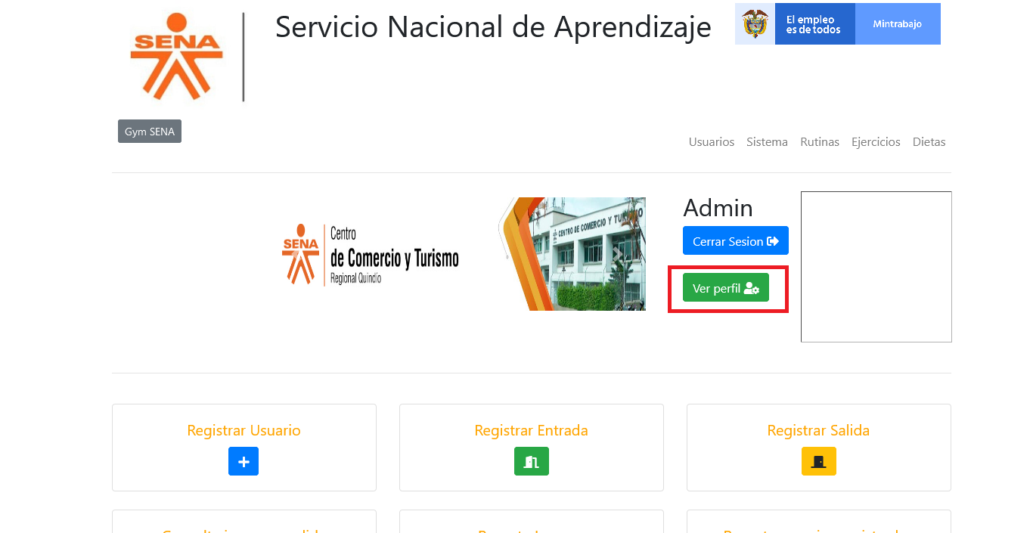

1.2. El usuario o administrador también podrán cambiar su contraseña al dar clic en el botón “cambiar contraseña”

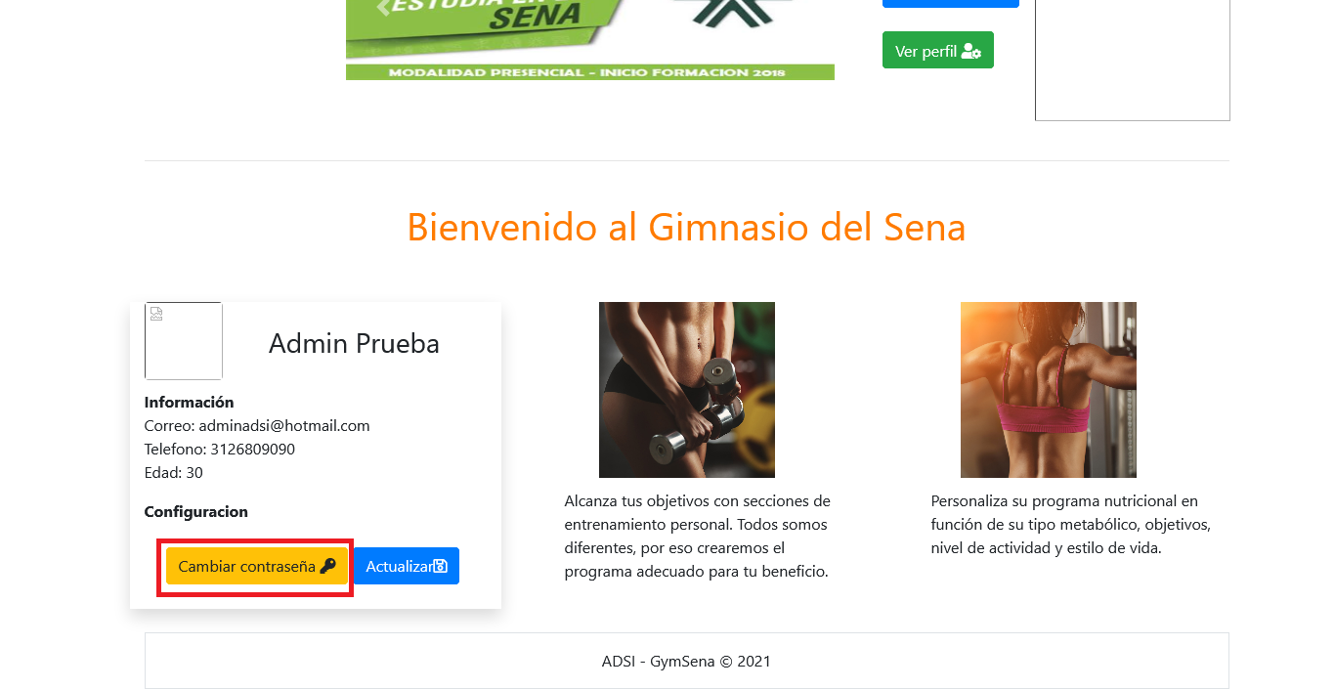

1.3. Para editar su perfil deberá dar clic en el botón “actualizar”

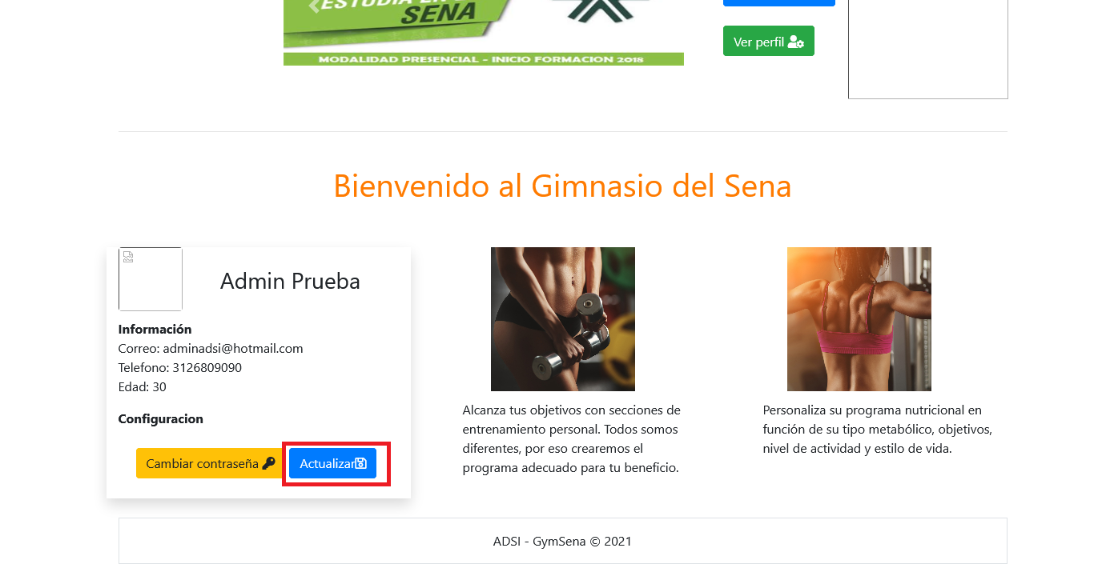

1.4. Por último visualizará la siguiente vista, cuando se hayan hecho los cambios se dará clic en el botón “actualizar”

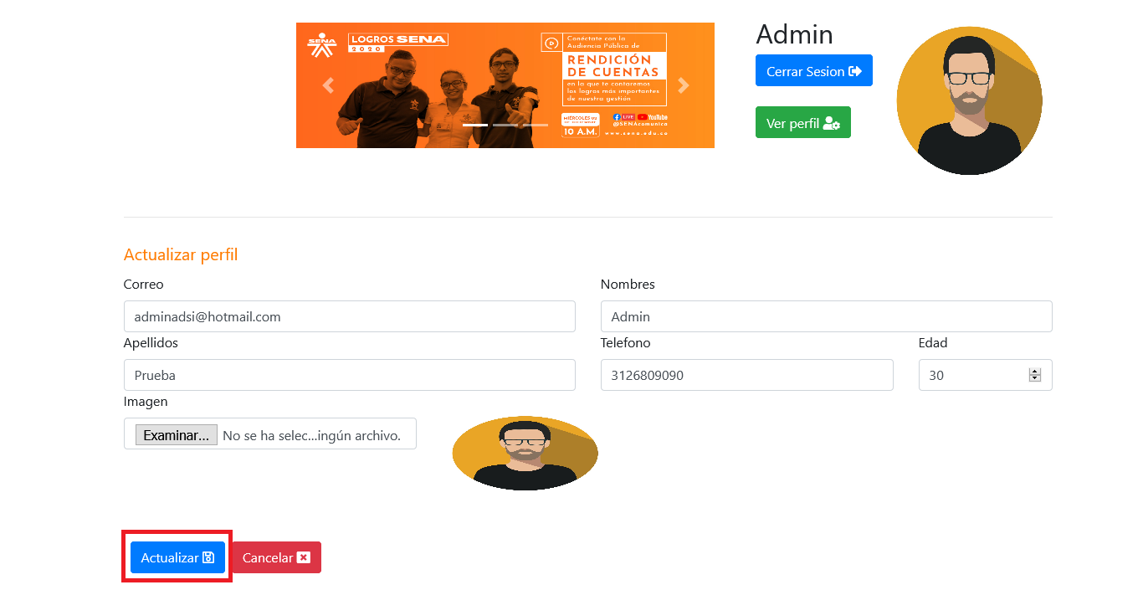

## 8.8 Opción 8: módulo test

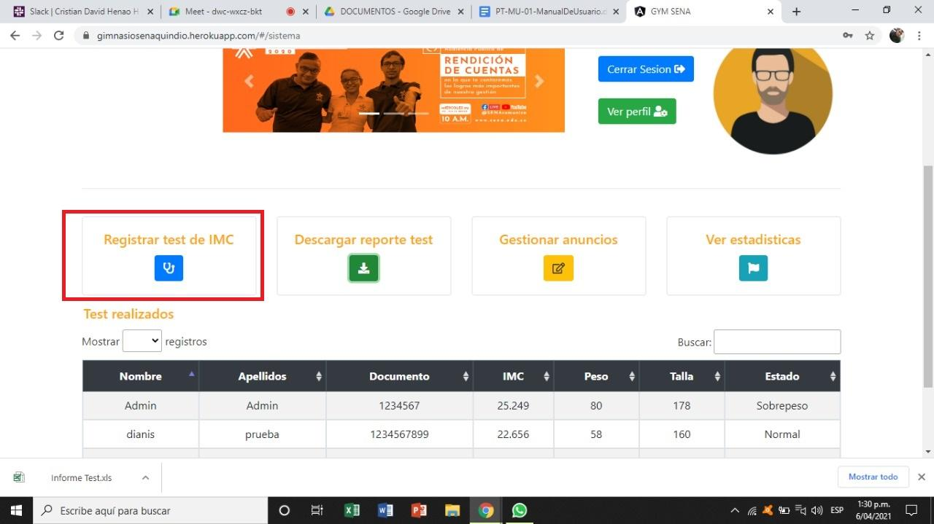

1.0 se dará clic en el botón registrar test el cual permitirá registrar sus datos para realizar el test

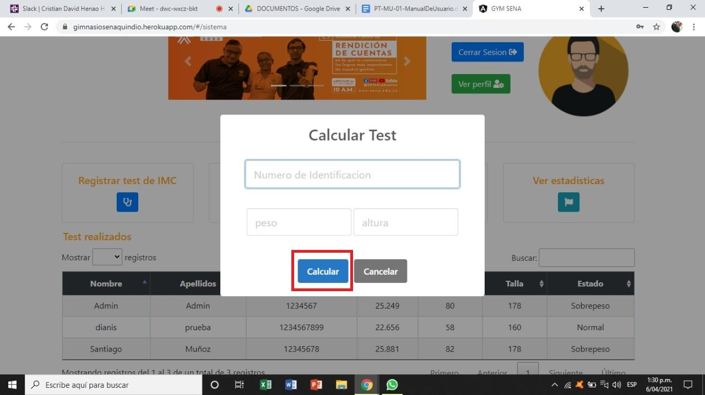

1.1 se registran los datos del usuario y así se le calcula su test

## 8.9 Opción 9: módulo generar reporte

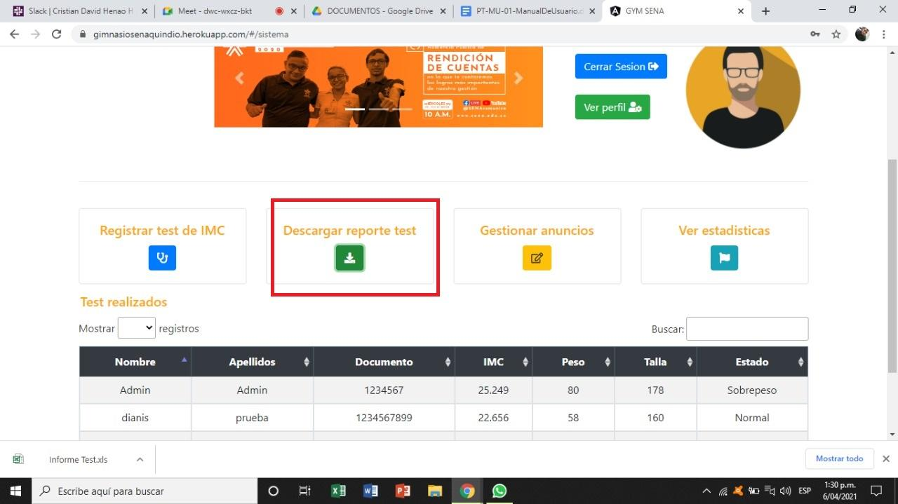

2.0 se dará clic en la opción descargar reporte y asi tendria su reporte del test en su equipo

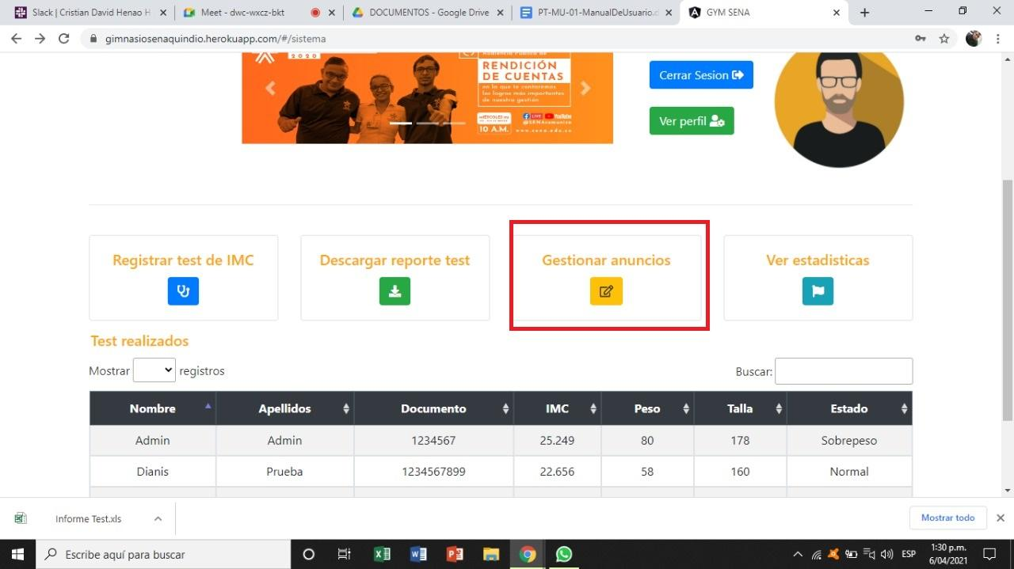

2.1 se dará clic en el botón y así se gestionaron los anuncios

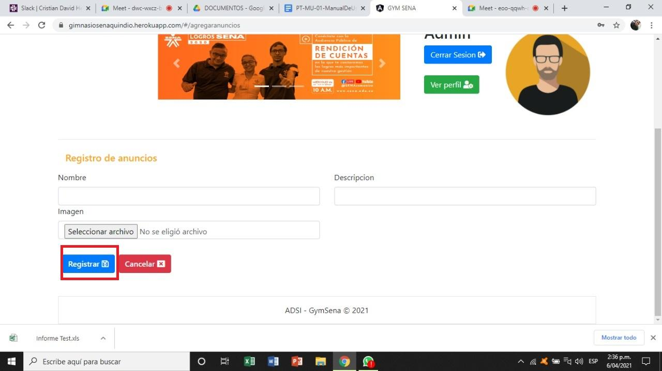

2.2 se registrara el anuncio para así mostrarlo en pantalla

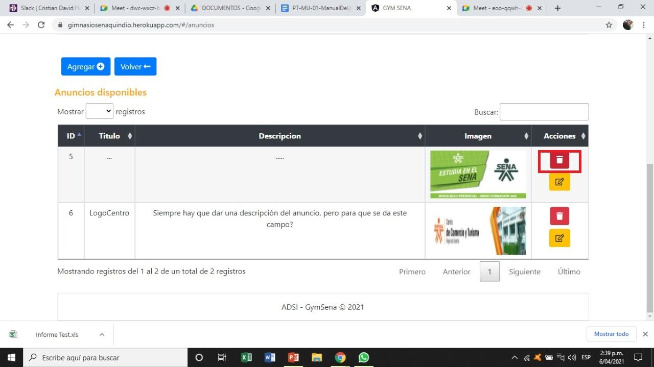

2.3 se dará clic en la opción eliminar y así se eliminaría el anuncio que no se fuera a mostrar mas en la ventana principal

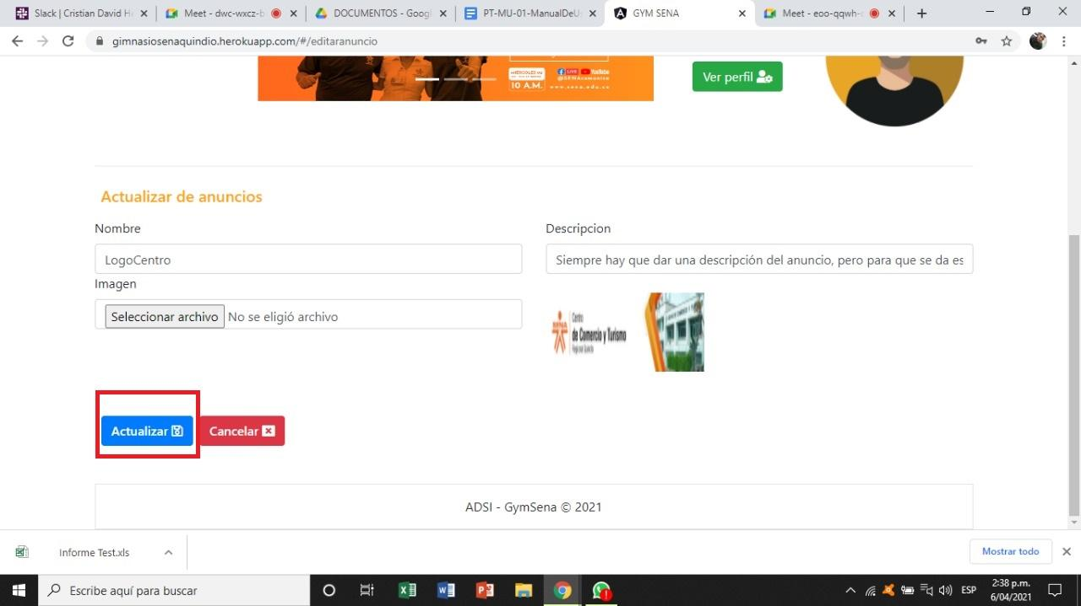

2.4 se dará clic en el botón para actualizar los anuncios que se mostrarán en la pantalla principal

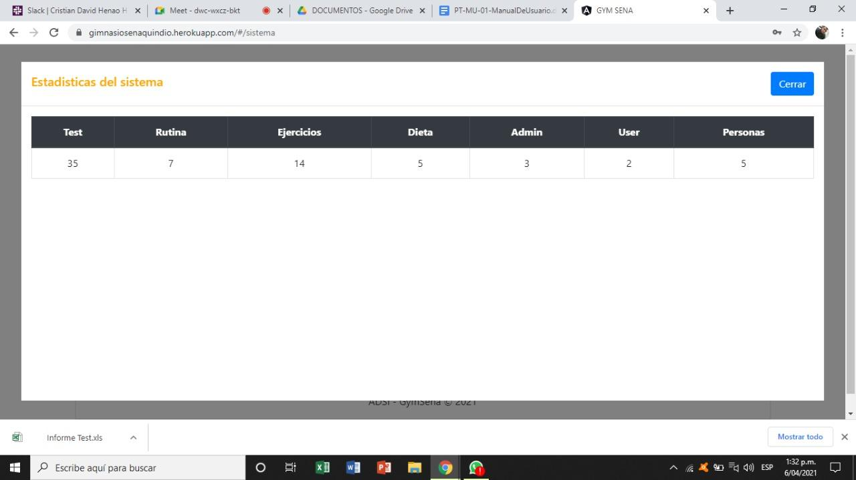

# 9. Mensajes

## 9.1 Error

1. Se tiene un mensaje de error si el usuario ingresa un correo electrónico o contraseña incorrecta o que no estén registradas en el sistema

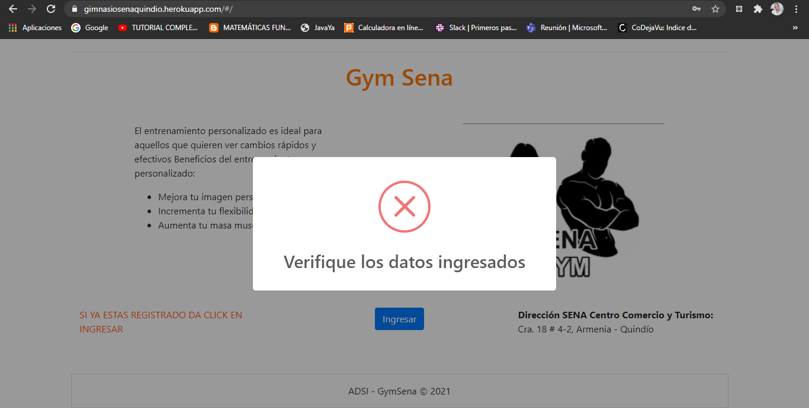

## 9.2 Advertencia

## 9.3 Confirmación

1. Se tiene una modal con un mensaje de confirmación a la hora de enviar una sugerencia del perfil de usuario.



## 9.4 Información

